**LAPORAN PROYEK AKHIR**

**DASAR DASAR PEMROGRAMAN**

**SISTEM ADMINISTRASI DAN PEMBAYARAN KLINIK**



**Disusun Oleh:**

**KELOMPOK 2**

|  |  |
| --- | --- |
| Aura Putri Anindita Syarif | 2509116094 |
| Nabila Viviana Asri | 2509116098 |
| Farah Hikmatul Maula | 2509116099 |

**Asisten Laboratorium:**

|  |  |
| --- | --- |
| **TAUFIK RAMADHANI** | **DWI PEBRIYANTO P** |
| **2409116001** | **2409116012** |

**PROGRAM STUDI SISTEM INFORMASI**

**FAKULTAS TEKNIK**

**UNIVERSITAS MULAWARMAN**

**2024**

# KATA PENGANTAR

Puji syukur atas ke hadirat Tuhan Yang Maha Esa karena atas rahmat dan karunia-Nya, laporan project akhir dengan judul *“*Sistem Administrasi dan Pembayaran Klinik*”* dapat diselesaikan dengan baik dan tepat waktu.

Laporan ini disusun sebagai bentuk penerapan pengetahuan dalam bidang pemrograman dan sistem informasi, khususnya dalam perancangan sistem yang dapat membantu proses administrasi serta pembayaran pada sebuah klinik agar lebih efektif dan efisien. Dalam penyusunan laporan ini, penulis berterimakasih atas bantuan, dukungan, serta bimbingan dari berbagai pihak.

Dalam menyusun makalah ini, penulis sadar bahwa masih banyak terdapat kesalahan dan kekurangan baik dari segi isi maupun penyajian. Penulis berharap saran yang dapat membangun dari berbagai pihak untuk perbaikan di masa yang akan datang.

Akhir kata, semoga laporan ini dapat memberikan manfaat serta menjadi referensi bagi pembaca dalam memahami penerapan sistem administrasi dan pembayaran berbasis teknologi pada layanan klinik.

Oktober, 2025

Penyusun

# DAFTAR ISI

KATA PENGANTAR i

DAFTAR ISI ii

DAFTAR GAMBAR iii

DAFTAR TABEL v

DAFTAR LAMPIRAN vi

BAB I PENDAHULUAN 1

1.1 Deskripsi Masalah 1

1.2 Rumusan Masalah 1

1.3 Batasan Masalah 2

1.4 Tujuan 2

1.5 Manfaat 2

BAB II PERANCANGAN 3

2.1 Analisis Program 3

2.2 Flowchart 9

BAB III HASIL DAN PEMBAHASAN 11

3.1 Implementasi Program 11

3.2 Alur Program 20

3.3 Source Code 38

Tabel 3.1 Source Code 38

BAB IV PENUTUP 49

4.1 Kesimpulan 49

4.2 Saran 49

DAFTAR PUSTAKA 50

LAMPIRAN 51

# DAFTAR GAMBAR

**Gambar** **2. 1** Pengginaan IF, ELIF, ELSE 3

**Gambar 2. 2** Penggunaan Looping 4

**Gambar 2. 3** Penggunaan Looping 4

**Gambar 2. 4** Penggunaan Def 4

**Gambar 2. 5** Penggunaan Pretty Table 5

**Gambar 2. 6** Penggunaan Pwinput 5

**Gambar 2. 7** Penggunaan CSV 5

**Gambar 2. 8** Penggunaan Library OS 6

**Gambar 2. 9** Penggunaan Create 6

**Gambar 2. 10** Penggunaan Read 7

**Gambar 2. 11** Penggunaan Update 7

**Gambar 2. 12** Penggunaan Delete 7

**Gambar 2. 13** Penggunaan Error Handling 8

**Gambar 2. 14** Menu Awal 9

**Gambar 2. 15** Menu Admin 10

**Gambar 2. 16** Menu Pasien 10

**Gambar 3. 1** Output Program 11

**Gambar 3. 2** Output Program 11

**Gambar 3. 3** Output Program 12

**Gambar 3. 4** Output Program 13

**Gambar 3. 5** Output Program 13

**Gambar 3. 6** Output Program 14

**Gambar 3. 7** Output Program 14

**Gambar 3. 8** Output Program 15

**Gambar 3. 9** output Program 15

**Gambar 3. 10** output Program 16

**Gambar 3. 11** Output Program 16

**Gambar 3. 12** Output Program 17

**Gambar 3. 13** Output Program 17

**Gambar 3. 14** Output Program 18

G**ambar 3. 15** Output Program 18

**Gambar 3. 16** Output Program 19

**Gambar 3. 17** Output Program 19

**Gambar 3. 18** Alur Program 20

**Gambar 3. 19** File CSV 20

**Gambar 3. 20** File CSV 20

**Gambar 3. 21** File CSV 21

**Gambar 3. 22** Alur Program 21

**Gambar 3. 23** Alur Program 21

**Gambar 3. 24** Alur Program 22

**Gambar** 3. 25 Alur Program 22

**Gambar 3. 26** Alur Program Regis 23

**Gambar 3. 27** Alur Program Regis 23

**Gambar 3. 28** Output Program 23

**Gambar 3. 29** Alur Program Login 24

**Gambar 3. 30** Output Program Login 24

**Gambar 3. 31** Alur Program Menu Pasien 24

**Gambar 3. 32** Alur Program Menu Pasien 25

**Gambar 3. 33** Alur Progran Daftar Layanan 25

**Gambar 3. 34** Output Program 25

**Gambar 3. 35** Alur Program Pesan Layanan 26

**Gambar 3. 36** Alur Program Pesan Layanan 26

**Gambar 3. 37** Alur Program Pesan Layanan 27

**Gambar 3. 38** Output Program Pesan Layanan 27

**Gambar 3. 39** Alur Program Lihat Riwayat Medis 28

**Gambar 3. 40** Output Program Riwayat Medis 28

**Gambar 3. 41** Alur Program Melihat Invoive 28

**Gambar 3. 42** Alur Program Melihat Invoice 29

**Gambar 3. 43** Output Program Invoice 29

**Gambar 3. 44** Alur Program Top Up 29

**Gambar 3. 45** Output Program Top Up 30

**Gambar 3. 46** Alur Program Admin 30

**Gambar 3. 47** Alur Program Admin 30

**Gambar 3. 48** Output Program Admin 31

**Gambar 3. 49** Alur Program Tambah Layanan 31

**Gambar 3. 50** Output Program Tambah Layanan 32

**Gambar 3. 51** Alur Program Edit Layanan 32

**Gambar 3. 52** Output Program Edit Layanan 33

**Gambar 3. 53** Alur Program Hapus Layanan 33

**Gambar 3. 54** Output Program Hapus Layanan 34

**Gambar 3. 55** Alur Program Lihat Riwayat Medis 34

**Gambar 3. 56** Output Lihat Riwayat Medis 35

**Gambar 3. 57** Alur Program Update Status Pemeriksaan 35

**Gambar 3. 58** Alur Program Update Status Pemeriksaan 35

**Gambar 3. 59** Output Program Update Status Pemeriksaan 36

**Gambar 3. 60** Output Program Logout 36

**Gambar 3. 61** Output Keluar dari Sistem 37

# DAFTAR TABEL

**Tabel 3.1** Source Code 38

# DAFTAR LAMPIRAN

**Lampiran 1 :** Tabel Kontribusi 50

# BAB I PENDAHULUAN

## Deskripsi Masalah

Perkembangan teknologi informasi saat ini memberikan pengaruh yang besar terhadap berbagai sektor, termasuk sektor kesehatan. Salah satu penerapan teknologi yang penting adalah dalam pengelola sistem administrasi dan pembayaran klinik yang menjadi study kasus pada laporan ini.

Proses administrasi yang masih dilakukan secara manual sering menimbulkan berbagai kendala seperti keterlambatan pelayanan, kesalahan pencatatan data pasien, serta kesulitan dalam pengelolaan laporan keuangan. Jika dilakukan secara manual, proses ini rentan terhadap kesalahan. Untuk mengatasi permasalahan tersebut, dibutuhkan suatu sistem yang mampu membantu pengelolaan data administrasi dan pembayaran yang terintegrasi dengan komputer.

Oleh karena itu, perlu dikembangkan sebuah program *Sistem Administrasi dan Pembayaran Klinik* yang dapat mengelola seluruh data secara terintegrasi, menggunakan penyimpanan data dengan format CSV, serta menyediakan fitur autentikasi pengguna, pemesanan layanan, pengelolaan data medis, dan pencatatan transaksi yang terintegrasi.

## 1.2 Rumusan Masalah

Berdasarkan deskripsi masalah di atas, maka rumusan masalah yang ada ialah:

1. Bagaimana bisa merancang sistem yang dapat mempermudah proses pendaftaran pasien dan login pengguna?
2. Bagaimana sistem dapat mengelola data layanan medis seperti penambahan, pengeditan, dan penghapusan data layanan?
3. Bagaimana sistem dapat mencatat dan menampilkan riwayat pemeriksaan atau pesanan layanan oleh pasien?
4. Bagaimana sistem dapat membantu admin dalam memperbarui status pemeriksaan pasien secara cepat?
5. Bagaimana sistem dapat menyimpan serta menampilkan data secara otomatis dalam format tabel yang rapi dan mudah dibaca?

## Batasan Masalah

Dalam mengembangkan program lebih fokus di satu tujuan, maka batasan masalah yang ada sebagai berikut:

1. Sistem menggunakan dua peran untuk melakukan login yaitu admin dan pasien.
2. Layanan yang diberikan di klinik yaitu : Kosultasi umum, pemeriksaan gigi, tes laboratorium, vaksinasi dan medical chekup.
3. Admin bisa menambahkan data untuk layanan terbaru.
4. Dapat melihat riwayat medis yang dilakukan sebelumnya.
5. Pasien dapat melakukan reservasi untuk layanan kesehatan.

## 1.4 Tujuan

Tujuan pembuatan sistem administrasi dan pembayaran klinik adalah:

1. Membuat sistem yang mampu membantu proses administrasi pasien dengan cepat dan terorganisir.
2. Meningkatkan efisiensi dalam proses pelayanan klinik.
3. Untuk mempermudah proses registrasi, login, dan pengelolaan pengguna.
4. Untuk memungkinkan pasien melakukan pemesanan layanan dan mencatat riwayat pemeriksaan.
5. Untuk membantu admin dalam memperbarui status pemeriksaan pasien dan melihat seluruh data transaksi.

## 1.5 Manfaat

Ada banyak manfaat yang diperoleh dari pembuatan sistem ini bagi pihak klinik, pegawai, dan pasien diantaranya ialah:

1. Mempercepat dan memudahkan proses pelayanan, pencatatan data serta mengurangi resiko kesalahan.
2. Mempermudah pengelolaan data pasien dan catatan keuangan.
3. Memberikan kemudahan dalam pendaftaran dan pemesanan layanan tanpa proses manual.
4. Pelayanan yang lebih cepat dan teratur dalam proses administrasi dan pembayaran bagi pasien.

# BAB II PERANCANGAN

## 2.1 Analisis Program

Program ini dibuat untuk memudahkan pelanggan/pasien dalam memesan layanan klinik, membuat pelayanan menjadi cepat, mempermudah transaksi pembayaran layanan menggunakan e-money. Dalam program ini kami menggunakan beberapa tools untuk menunjang program kami diantaranya yaitu:

1. Conditional Statement (if, elif, dan else)

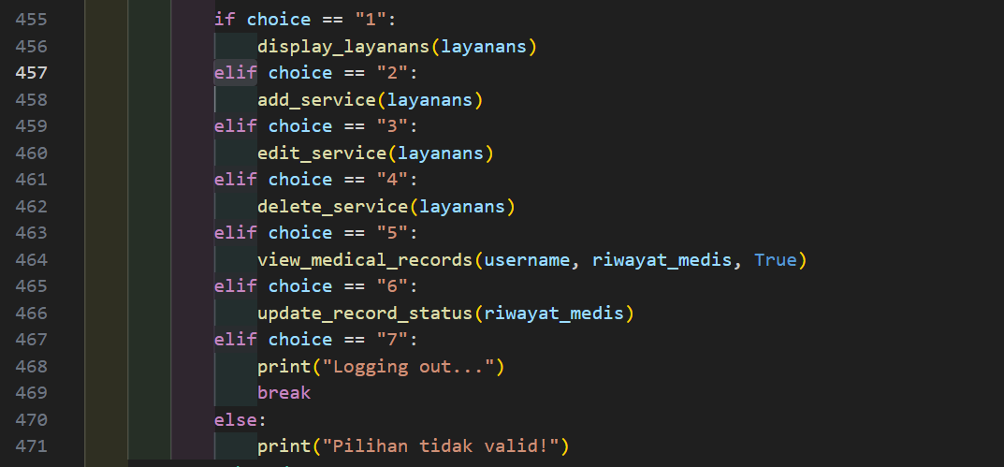

Gambar 2. Pengginaan IF, ELIF, ELSE

If, elif, dan else digunakan untuk mengambil sebuah keputusan dengan beberapa pilihan atau percabangan. If digunakan untuk memilih kondisi true (benar) sedangkan else digunakan jika pernyaataan false (salah).

1. Perulangan (Looping)

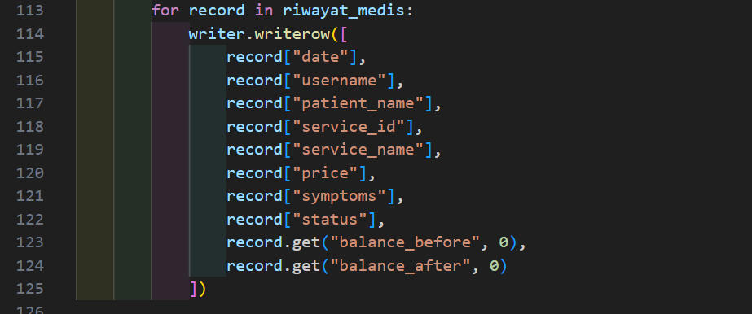

Gambar 2. Penggunaan Looping

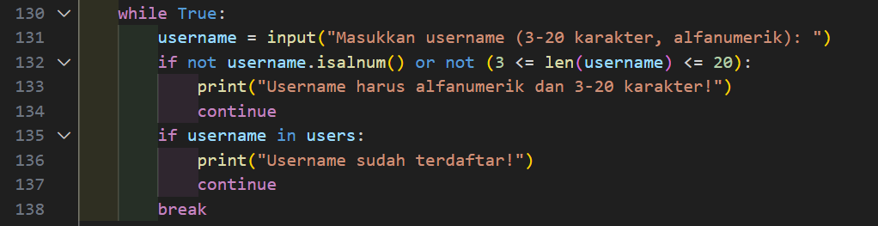

Gambar 2. Penggunaan Looping

Perulangan digunakan untuk memberi perintah dan dilakukan secara secara berulang-ulang kepada computer. Terdapat dua jenis perulangan yaitu for dan while. For digunakan Ketika jumlah perulangan diketahui, sedangkan while digunakan ketika melakukan perulangan dengan kondisi tertentu.

1. Function

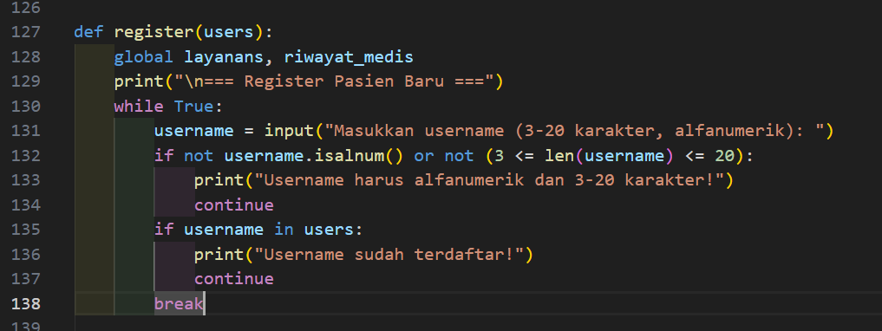

Gambar 2. Penggunaan Def

Function adalah blok berisi kode yang berfungsi untuk menjalankan suatu tugas tertentu dan dapat dipanggil ketika fungsi tersebut ingin digunakan. Perintah yang digunakan adalah def.

1. Pretty Table

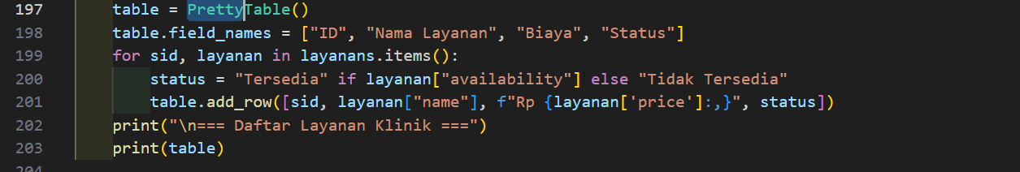

Gambar 2. Penggunaan Pretty Table

Pretty table adalah library yang digunakan untuk membuat dan menampilkan data dalam format tabel ASCII (American Standard Code for Information Interchange) yang menarik secara visual dan mudah dibaca di hasil output program.

1. Pwinput

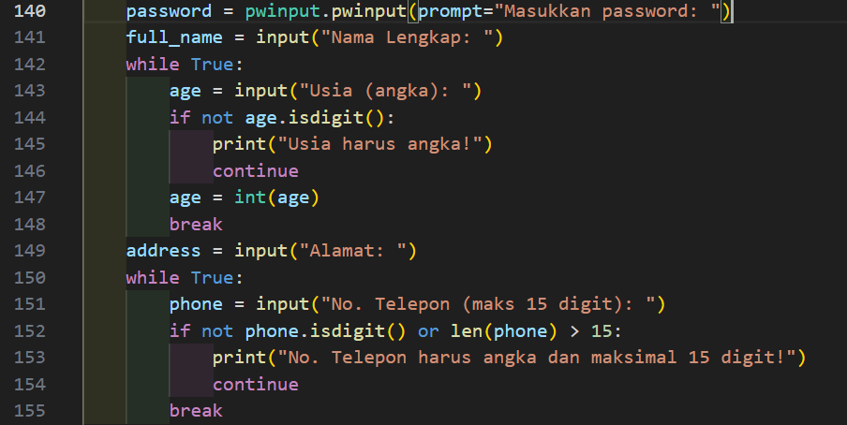

Gambar 2. Penggunaan Pwinput

Pwinput adalah library python yang digunakan untuk menyembunyikan karakter kata sandi yang diketik (menampilkan tanda bintang/asterisk) sehingga tidak terlihat oleh orang lain saat program berjalan.

1. CSV

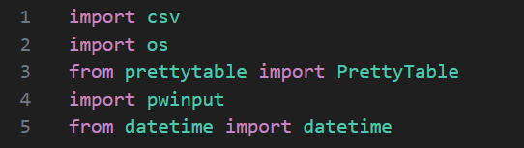

Gambar 2. Penggunaan CSV

CSV (Comma Separated Value) adalah file teks sederhana yang menyimpan data dalam format table yang nilai-nilai dipisahkan dengan koma dan baris-baris data dipisahkan oleh baris baru. Pada program ini menggunakan csv.DictReader dan csv.writer.

1. Library os

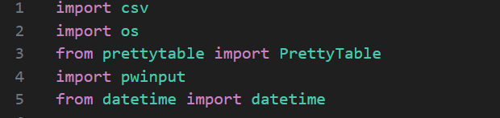

Gambar 2. Penggunaan Library OS

Library os merupakan modul bawaan (built-in) yang memungkinkan program pada python berinteraksi langsung dengan system operasi computer.

1. Create

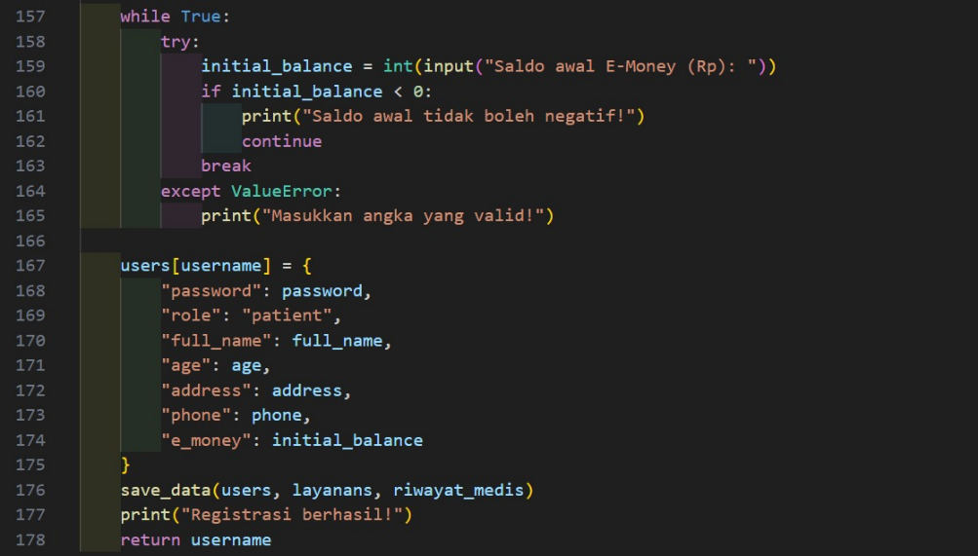

Gambar 2. Penggunaan Create

Create digunakan untuk pembuatan database dan menambahkan data baru ke dalam penyimpanan data. Salah satu contoh dalam penggunaan create yaitu pembuatan akun user baru di sebuah website/aplikasi.

1. Read

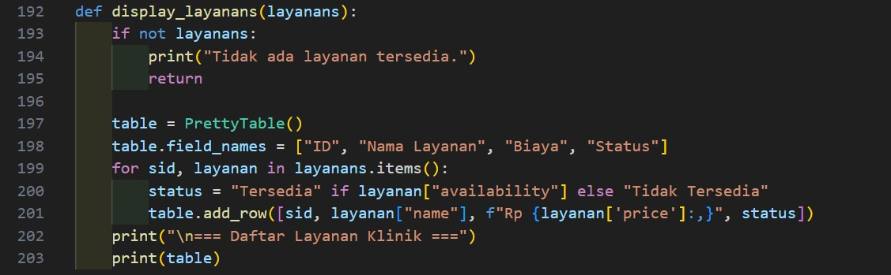

Gambar 2. Penggunaan Read

Read digunakan untuk menampilkan data atau record yang tersimpan dalam database. Salah satu contoh penerapan read yaitu melihat profile yang sudah dibuat.

1. Update

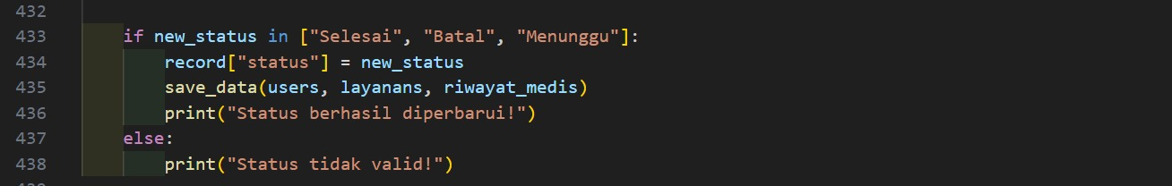

Gambar 2. Penggunaan Update

Sesuai namanya, update digunakan untuk mengupdate atau memperbarui data yang dsudah ada dalam database. Salah satu contoh penerapan update adalah mengubah isi konten sebuah program.

1. Delete

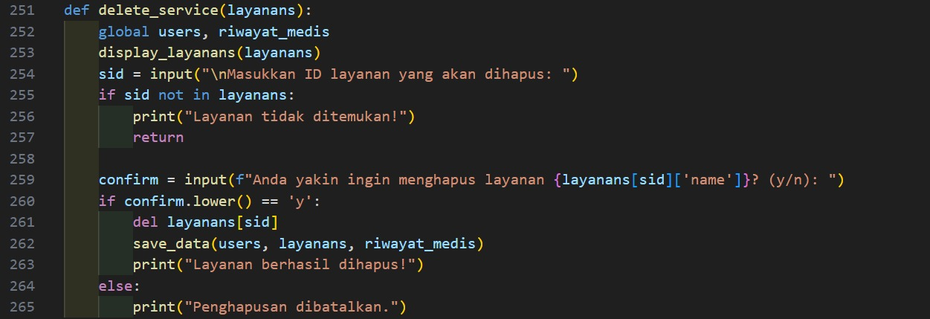

Gambar 2. Penggunaan Delete

Delete digunakan untuk menghapus database maupun data atau record yang ada di dalam database. Salah satu contoh penerapannya yaitu menghapus akun yang sudah dibuat sebelumnya.

1. Error Handling

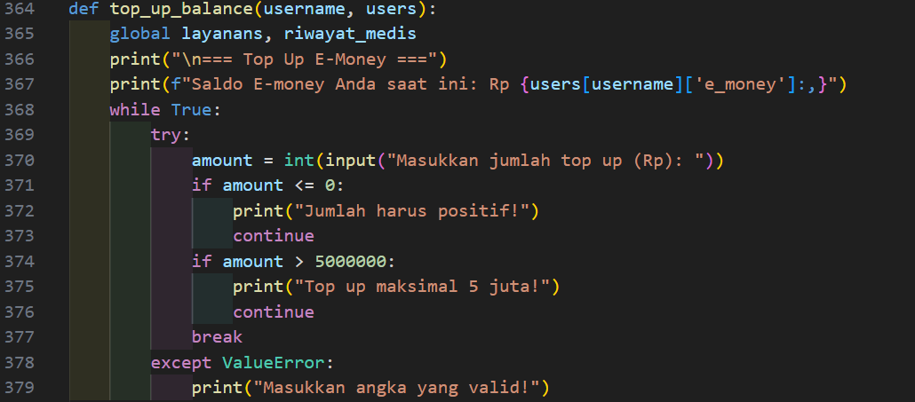

Gambar 2. Penggunaan Error Handling

Error Handling digunakan untuk suatu proses merancang dan mengimplementasikan strategi untuk menangani kesalahan atau kondisi tak terduga yang mungkin terjadi selama eksekusi program.

## 2.2 Flowchart

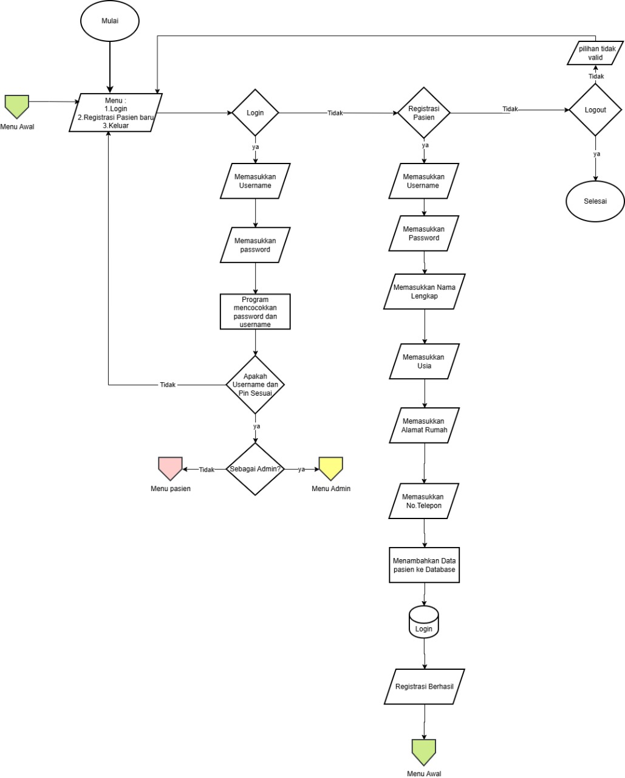

Gambar 2. Menu Awal

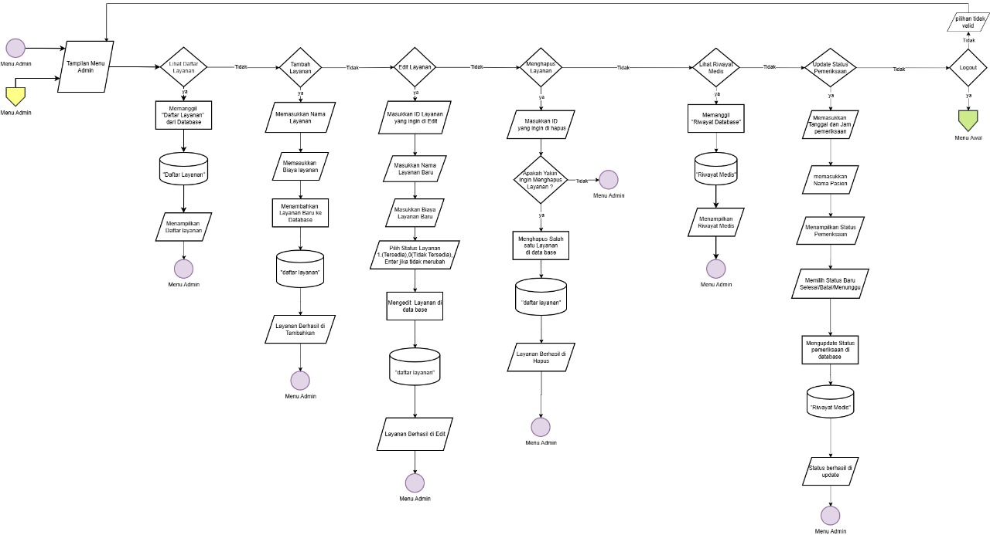

Gambar 2. Menu Admin

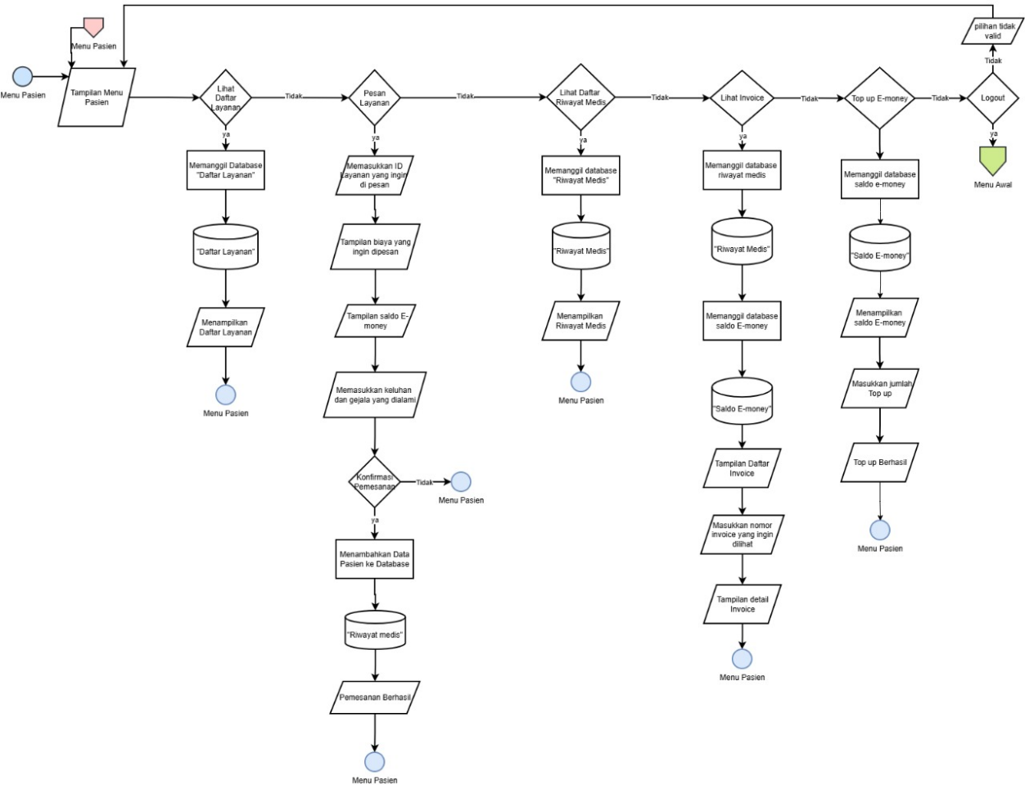

Gambar 2. Menu Pasien

# BAB III HASIL DAN PEMBAHASAN

## 3.1 Implementasi Program

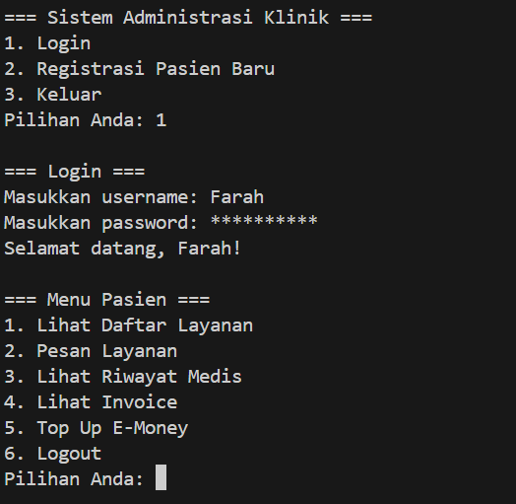

Gambar 3. Output Program

Program ini menampilkan menu utama dari sistem administrasi klinik yang terdiri atas tiga pilihan, yaitu login, registrasi pasien baru, dan keluar (logout).  
Pada menu login, pengguna dapat masuk menggunakan akun yang sudah terdaftar.  
Terdapat dua peran pengguna dalam sistem ini, yaitu admin dan pasien (pelanggan).  
Jika pengguna berperan sebagai pasien namun belum memiliki akun, maka dapat memilih menu kedua, yaitu registrasi pasien baru. Pada proses registrasi, pengguna akan diminta untuk mengisi data seperti username, password, nama lengkap, usia, alamat, dan nomor telepon agar akun dapat dibuat dengan sukses. Sementara itu, admin dapat langsung masuk menggunakan akun yang telah tersedia tanpa perlu melakukan registrasi.



Gambar 3. Output Program

Ketika pengguna login sebagai pasien, akan muncul menu utama yang berisi enam pilihan, yaitu daftar layanan, pesan layanan, riwayat medis, lihat invoice, top up e-money, dan logout. Pada menu daftar layanan, sistem akan menampilkan berbagai jenis layanan yang tersedia di klinik.

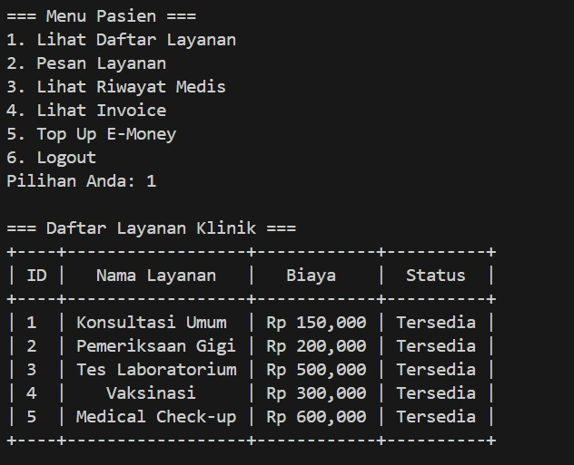

Gambar 3. Output Program

daftar layanan klinik pada tampilan tersebut berfungsi untuk menampilkan informasi mengenai berbagai jenis layanan medis yang tersedia di klinik. Tabel ini berisi empat kolom utama, yaitu ID, Nama Layanan, Biaya, dan Status. Kolom ID digunakan sebagai penanda atau nomor urut setiap layanan, sedangkan Nama Layanan menjelaskan jenis pelayanan medis yang dapat dipilih oleh pasien, seperti Konsultasi Umum, Pemeriksaan Gigi, Tes Laboratorium, Vaksinasi, dan Medical Check-up. Kolom Biaya menunjukkan tarif atau harga yang harus dibayar untuk masing-masing layanan, sementara Status menampilkan ketersediaan layanan tersebut, yang dalam tampilan ini seluruhnya berstatus “Tersedia”.

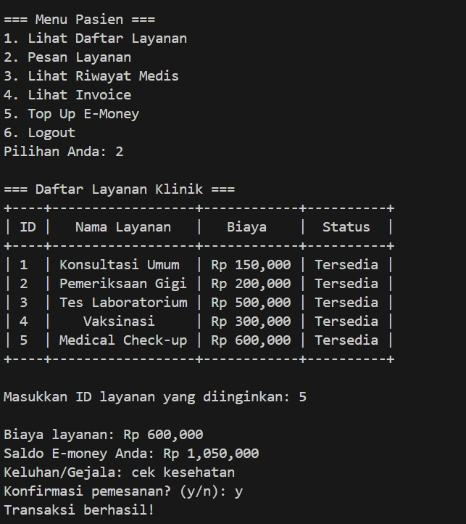

Gambar 3. Output Program

Menu pesan layanan memungkinkan pasien untuk memesan layanan terlebih dahulu tanpa harus menunggu antrean. Di dalam menu ini, akan ditampilkan daftar layanan beserta ID-nya. Pasien dapat memilih layanan yang diinginkan dengan memasukkan ID tersebut. Setelah itu, sistem akan menampilkan biaya layanan, saldo e-money pasien, serta meminta pasien untuk mengisi keluhan atau gejala dan melakukan konfirmasi pemesanan. Setelah proses selesai, sistem otomatis menampilkan invoice pembayaran.

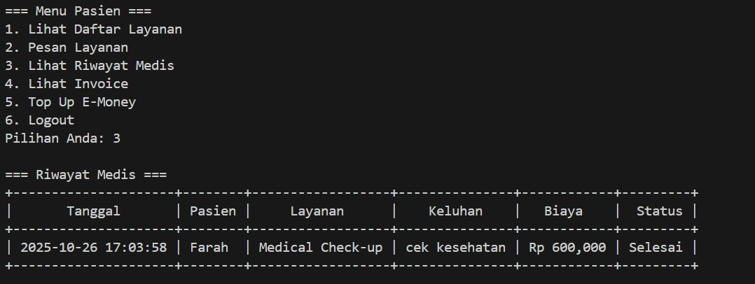

Gambar 3. Output Program

Selanjutnya, pada menu riwayat medis, pasien dapat melihat daftar layanan yang telah dipesan dan diselesaikan. Menu lihat invoice menampilkan detail transaksi seperti tanggal, jenis layanan, dan biaya yang telah dilakukan. Melalui menu top up e-money, pasien dapat menambah saldo dengan memasukkan jumlah uang yang ingin diisikan, dan sistem akan mengonfirmasi keberhasilan top up tersebut. Terakhir, menu logout digunakan untuk keluar dari program.



Gambar 3. Output Program

fitur Riwayat Medis ini berfungsi untuk mencatat dan menampilkan rekam medis pasien secara otomatis setelah pelayanan dilakukan. Dengan adanya fitur ini, pasien dan pihak klinik dapat dengan mudah menelusuri layanan yang telah digunakan serta memantau perkembangan kondisi kesehatan pasien dari waktu ke waktu.

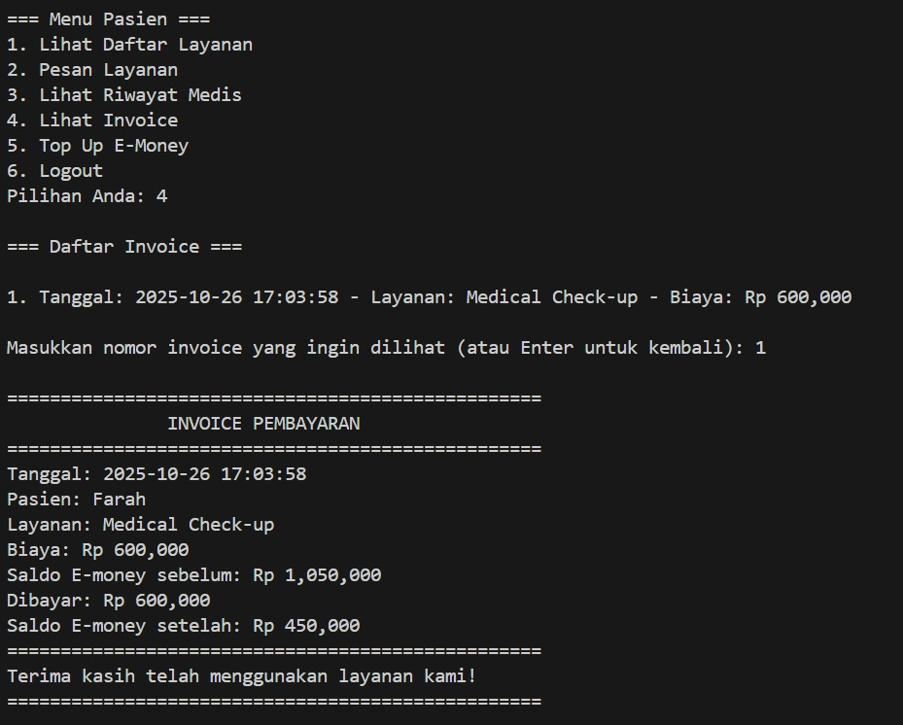

Gambar 3. Output Program

program menampilkan daftar invoice yang tersedia, dan dalam kasus ini hanya ada satu invoice dengan layanan *Medical Check-up* seharga Rp 600.000. Pengguna kemudian mengetik angka daftar invoice untuk melihat detail invoice tersebut. Program lalu menampilkan rincian lengkap pembayaran, termasuk tanggal transaksi, nama pasien Farah, jenis layanan, biaya, serta saldo e-money sebelum dan sesudah pembayaran. Setelah itu, sistem menampilkan pesan penutup yang berisi ucapan terima kasih karena telah menggunakan layanan tersebut

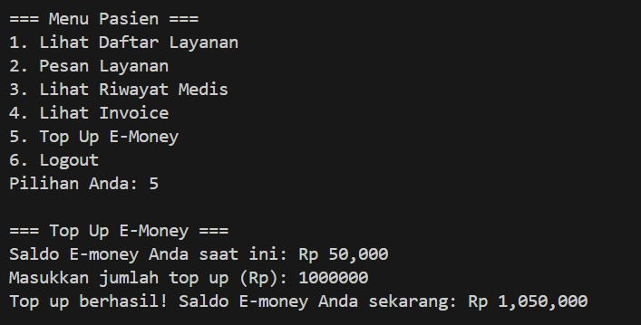

Gambar 3. Output Program

program menampilkan saldo e-money pengguna saat ini sebesar misal Rp 50.000, lalu meminta pengguna untuk memasukkan jumlah uang yang ingin ditambahkan. Pengguna mengetik jumlah top up sebesar Rp 1.000.000. Setelah proses top up dilakukan, program menampilkan pesan bahwa top up berhasil, dan saldo e-money pengguna kini bertambah menjadi Rp 1.050.000. Dengan demikian, program berjalan dengan urutan menampilkan saldo awal, menerima input jumlah top up, memproses penambahan saldo, lalu menampilkan saldo akhir setelah top up berhasil.

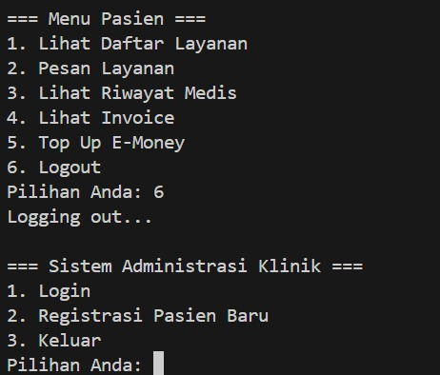

Gambar 3. output Program

sistem menampilkan pesan “Logging out...” yang menandakan bahwa proses keluar dari akun sedang dilakukan. Setelah logout berhasil, program secara otomatis menampilkan kembali menu utama sistem administrasi klinik.

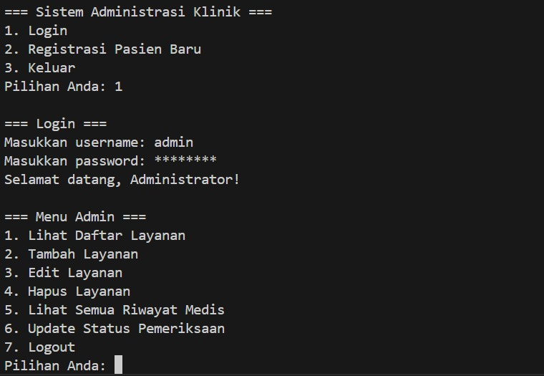

Gambar 3. output Program

Ketika login sebagai admin, sistem akan menampilkan menu utama yang terdiri dari beberapa pilihan, yaitu melihat daftar layanan, menambah layanan, mengedit layanan, menghapus layanan, melihat seluruh riwayat medis pasien, memperbarui status pemeriksaan, dan logout.

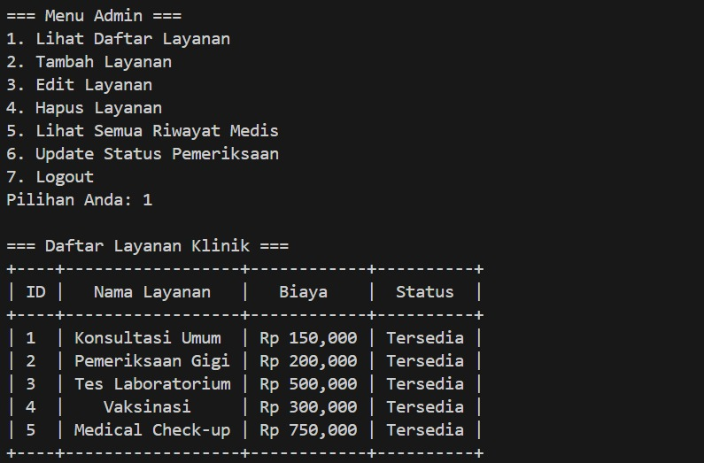

Gambar 3. Output Program

Pada menu daftar layanan, admin dapat melihat berbagai jenis layanan yang tersedia di klinik. Menu tambah layanan digunakan untuk menambahkan layanan baru dengan cara memasukkan nama layanan dan biaya layanan yang akan disediakan. Selanjutnya, menu edit layanan berfungsi untuk memperbarui data layanan yang sudah ada. Admin cukup memasukkan ID layanan yang ingin diubah, kemudian dapat memperbarui nama, biaya, atau status ketersediaan layanan (tersedia/tidak tersedia). Jika ada data yang tidak ingin diubah, admin cukup menekan *Enter* untuk melewatinya.

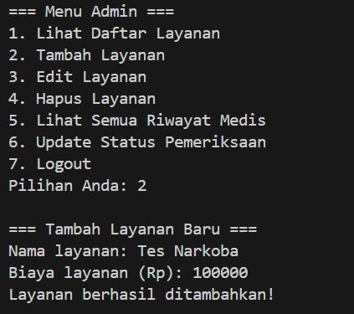

Gambar 3. Output Program

alur program ini menunjukkan proses sederhana namun terstruktur di mana admin dapat menambahkan layanan medis baru ke dalam sistem klinik dengan menginput nama dan biaya layanan melalui antarmuka berbasis teks.

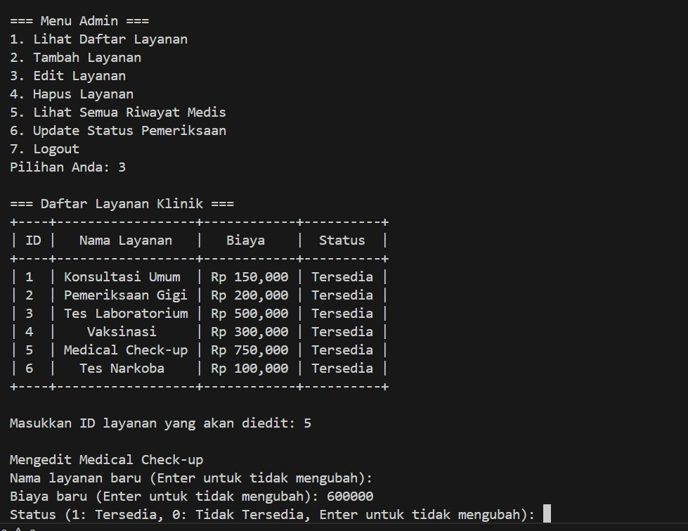

Gambar 3. Output Program

program menampilkan daftar seluruh layanan klinik dalam bentuk tabel yang berisi informasi seperti ID layanan, nama layanan, biaya, dan status ketersediaan.

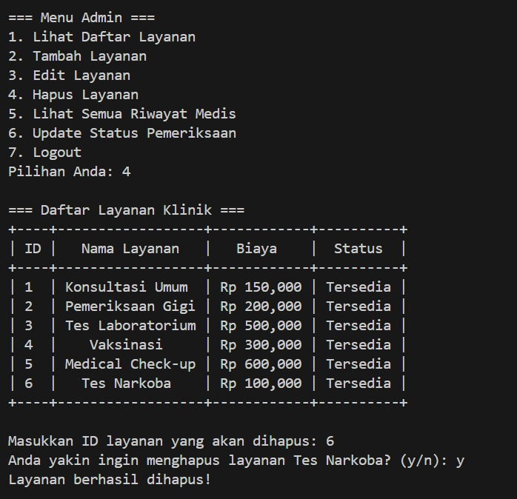

Gambar 3. Output Program

Menu hapus layanan memungkinkan admin menghapus layanan tertentu dengan memasukkan ID layanan yang ingin dihapus.

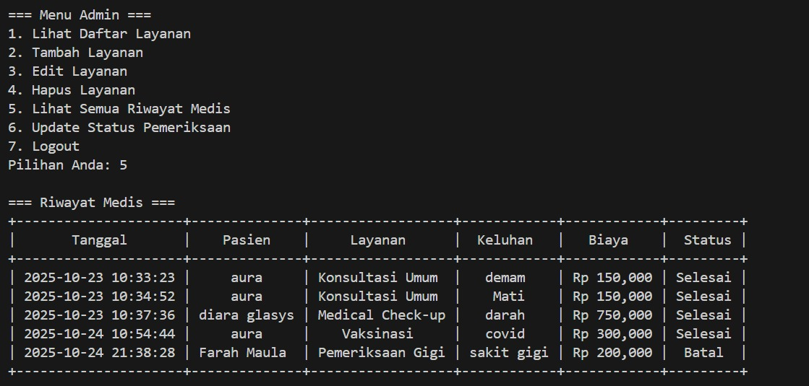

Gambar 3. Output Program

Melalui menu riwayat medis, admin dapat melihat seluruh catatan pemeriksaan pasien yang telah tercatat di sistem.

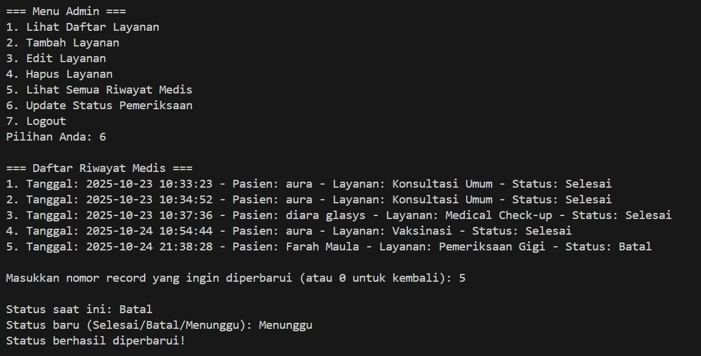

Gambar 3. Output Program

sistem menampilkan daftar riwayat medis pasien yang berisi informasi seperti tanggal pemeriksaan, nama pasien, jenis layanan, dan status pemeriksaan (misalnya: *Selesai*, *Batal*, atau *Menunggu*). Admin kemudian diminta untuk memasukkan nomor record yang ingin diperbarui. Admin memilih record nomor lima, yang sebelumnya memiliki status *Batal*. Program kemudian menampilkan status saat ini dan meminta admin untuk memasukkan status baru. Admin mengganti status dari *Batal* menjadi *Menunggu*. Setelah perubahan dikonfirmasi, sistem menampilkan pesan “Status berhasil diperbarui!” sebagai tanda bahwa data riwayat medis pasien telah diperbarui dengan sukses.

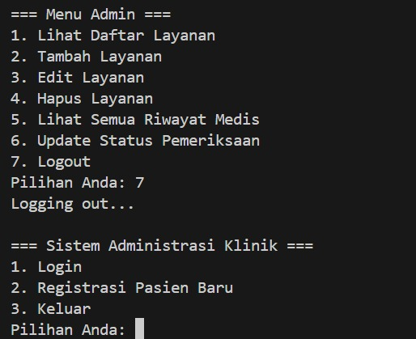

Gambar 3. Output Program

menu logout digunakan untuk keluar dari menu admin lalu Kembali ke menu awal

## 3.2 Alur Program

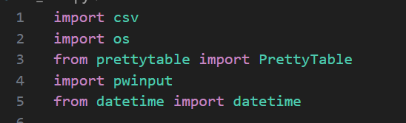

Gambar 3. Alur Program

Pada alur program pertama, kami mengimport csv, os, pretty table, pwinput, dan date time. Import csv digunakan untuk memanggil sebuah data yang telah disimpan disuatu file. Import os berfungsi memuat modul operating system (OS) Python, yang menyediakan berbagai fungsi untuk berinteraksi dengan sistem operasi tempat Python berjalan, seperti mengelola berkas dan direktori. Import pretty table digunakan untuk membuat table agar menjadi lebih rapi. Import pwinput digunakan untuk menyamarkan password yang akan diinput. Import date time digunakan untuk tanggal dan waktu.

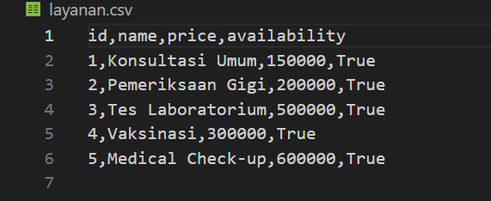

Gambar 3. File CSV

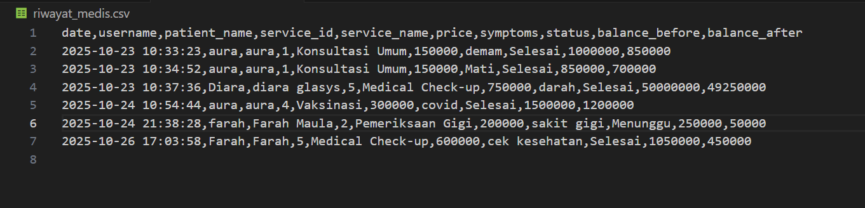

Gambar 3. File CSV

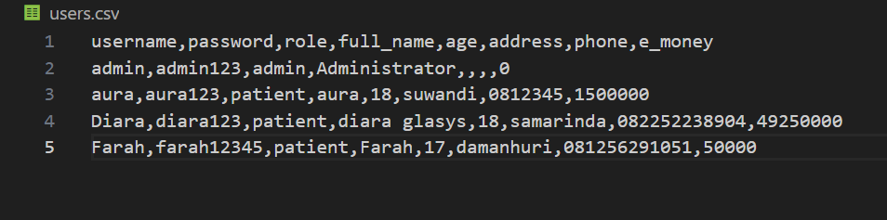

Gambar 3. File CSV

Pada program ini digunakan untuk memanggil dan mengelola file csv sebagai tempat penyimpanan data utama dalam program.

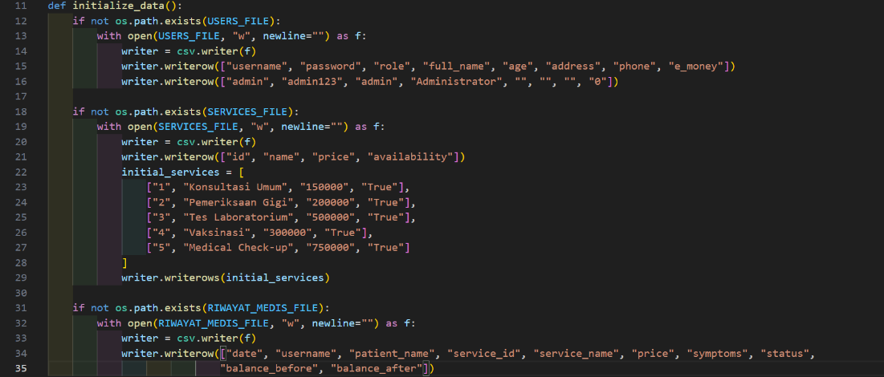

Gambar 3. Alur Program

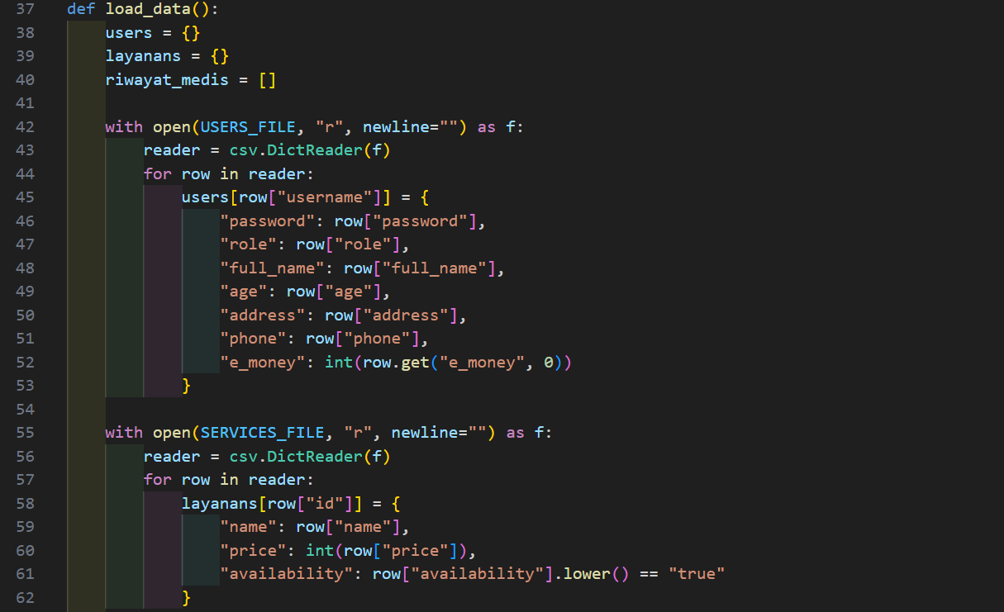

Gambar 3. Alur Program

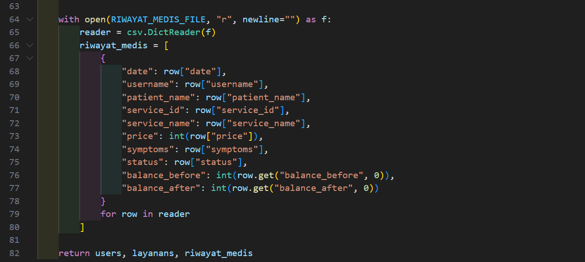

Gambar 3. Alur Program

Pada function initialize_data dan load_data digunakan untuk proses menyimpan dan memanggil data user agar singkron dengan data yang ada di csv.

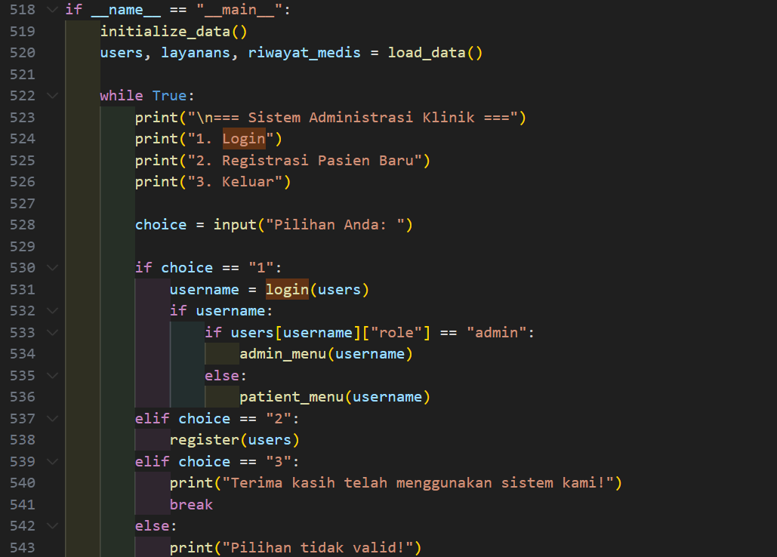

Gambar 3. Alur Program

Pada program ini bisa login dengan 2 role yaitu sebagai admin dan user (pasien). Apabila sebelumnya sebagai user belum pernah membuat akun bisa melakukan registrasi di pilihan kedua.

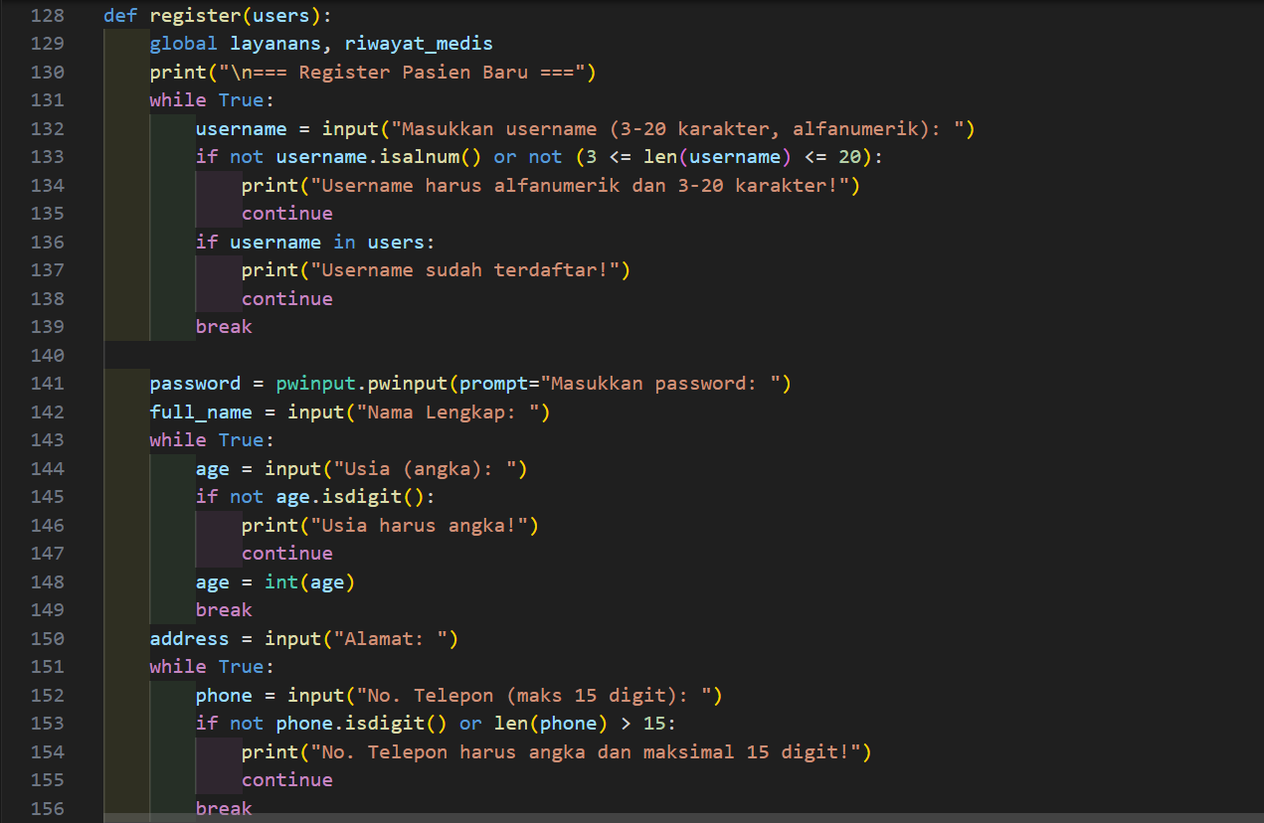

Gambar 3. Alur Program Regis

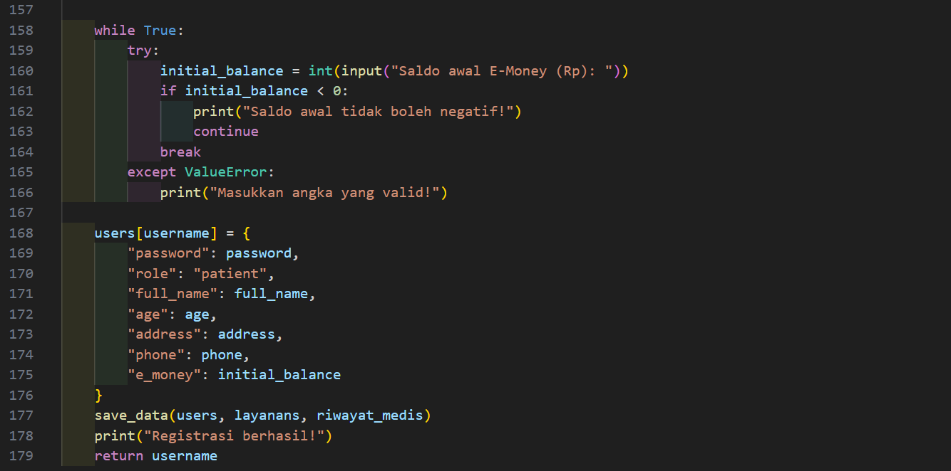

Gambar 3. Alur Program Regis

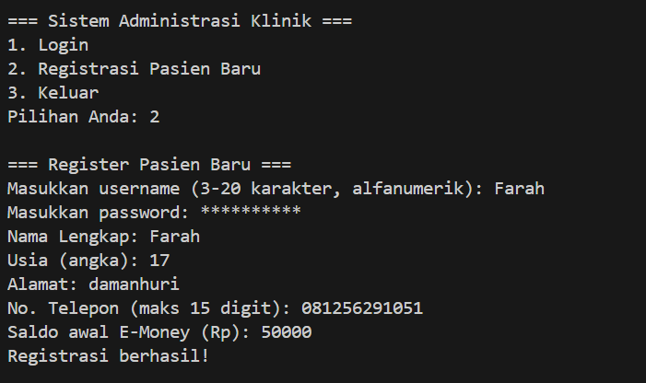

Gambar 3. Output Program

Saat melakukan registrasi harus mengisi username, password, nama lengkap, usia,alamat, no telepon, saldo awal e-money.

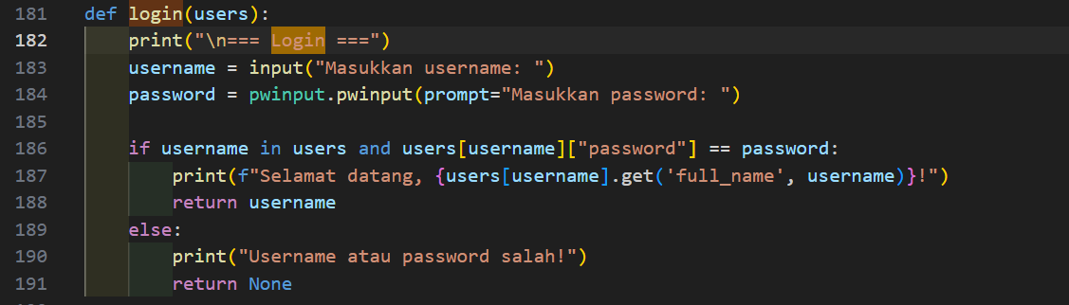

Gambar 3. Alur Program Login



Gambar 3. Output Program Login

Setelah melakukan registrasi bisa langsung login dengan menggunakan username dan password yang telah dibuat.

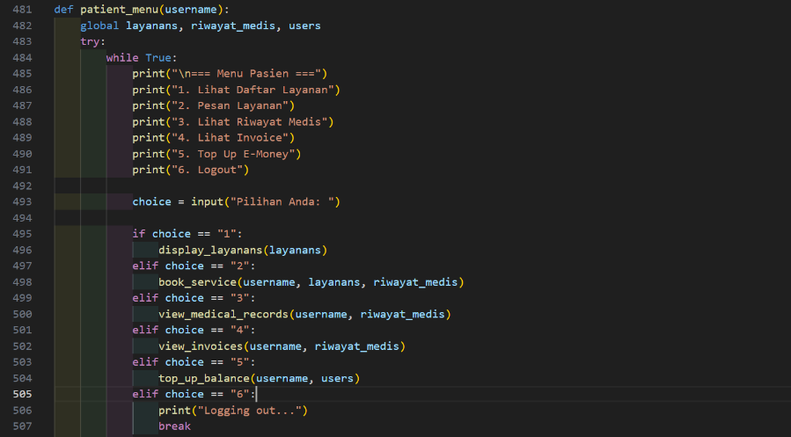

Gambar 3. Alur Program Menu Pasien

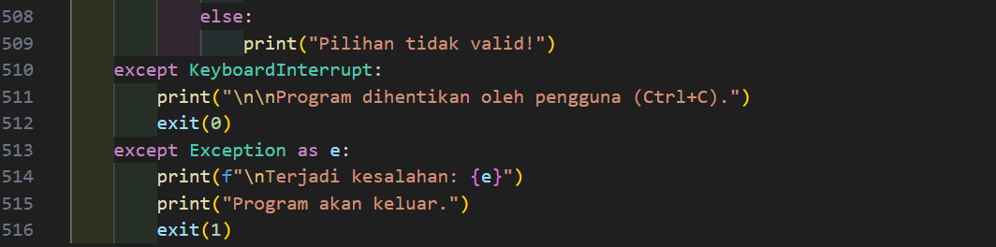

Gambar 3. Alur Program Menu Pasien

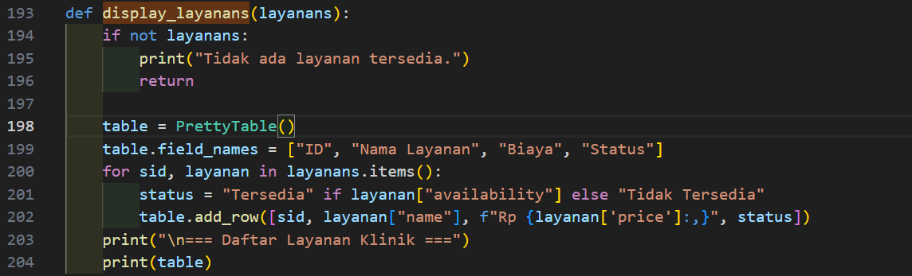

Gambar 3. Alur Progran Daftar Layanan

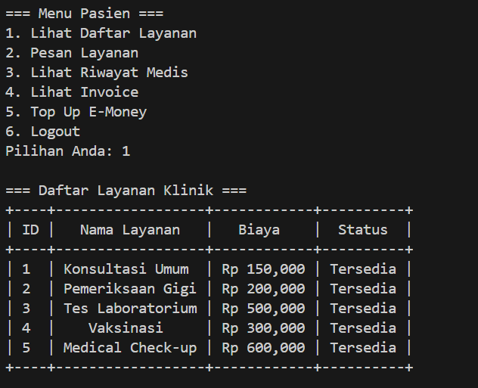

Gambar 3. Output Program

Pada menu 1 memperlihatkan daftar layanan yang tersedia.

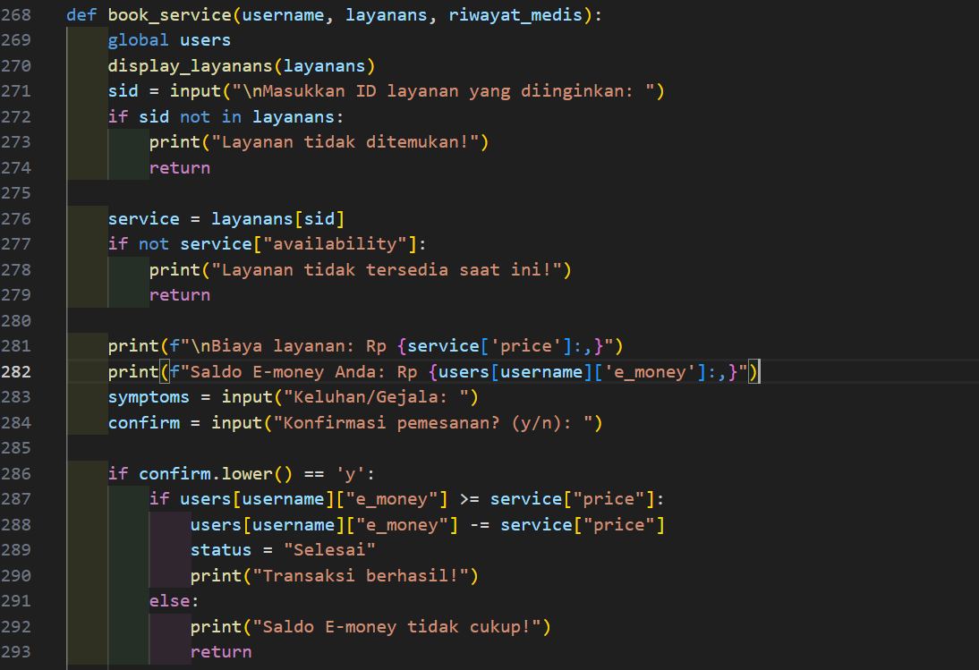

Gambar 3. Alur Program Pesan Layanan

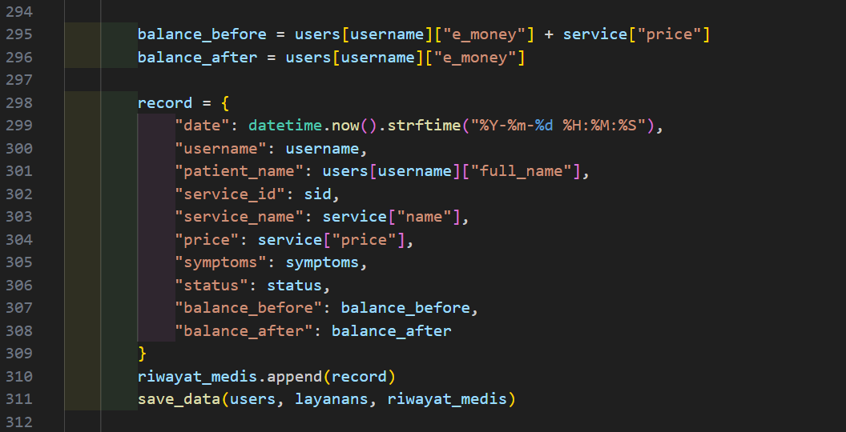

Gambar 3. Alur Program Pesan Layanan

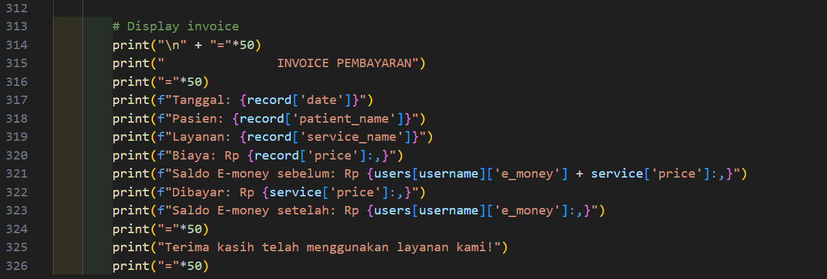

Gambar 3. Alur Program Pesan Layanan

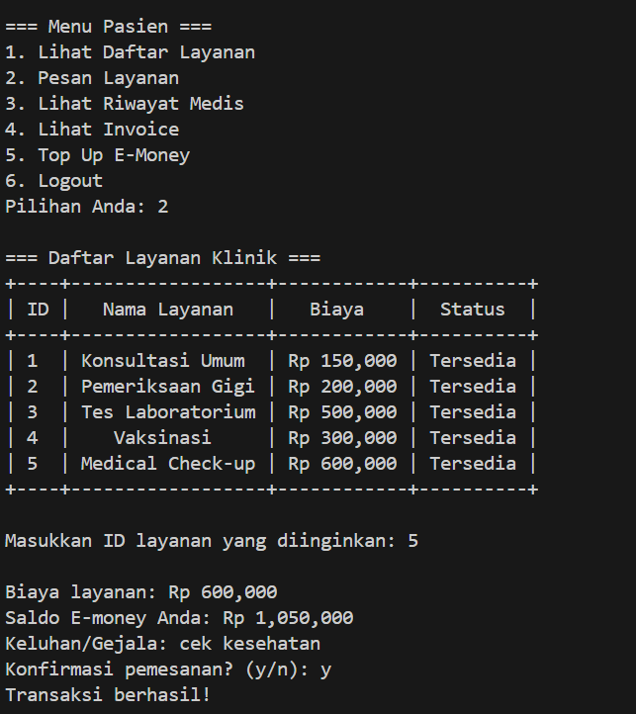

Gambar 3. Output Program Pesan Layanan

Menu kedua pasien dapat membuat pesanan layanan dengan memilih ID nya lalu memasukkan.

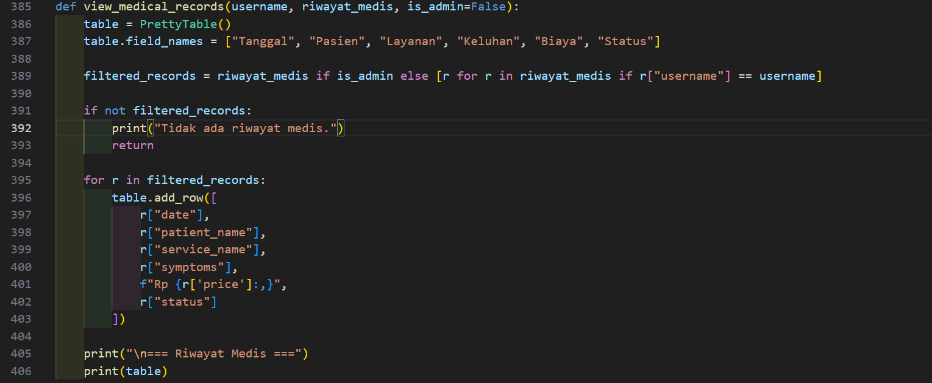

Gambar 3. Alur Program Lihat Riwayat Medis

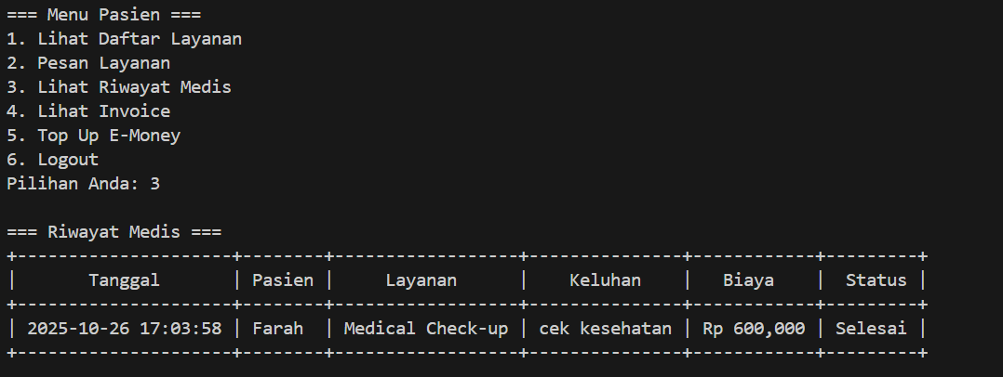

Gambar 3. Output Program Riwayat Medis

Menu ketiga pasien dapat melihat riwayat medisnya sendiri.

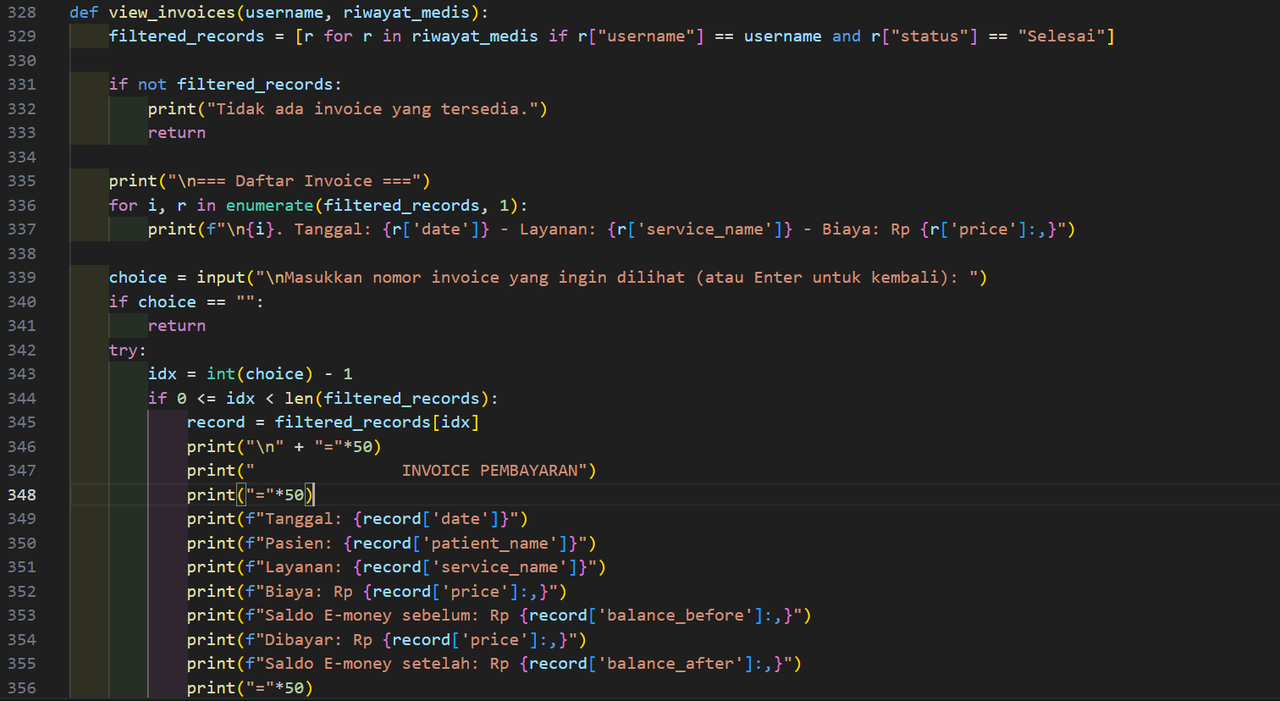

Gambar 3. Alur Program Melihat Invoive



Gambar 3. Alur Program Melihat Invoice

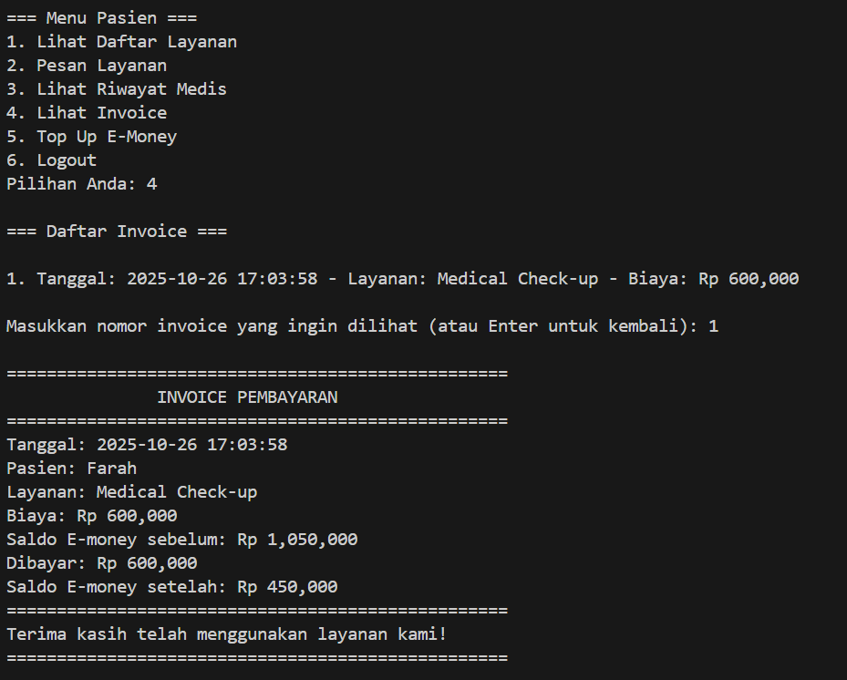

Gambar 3. Output Program Invoice

Menu keempat melihat invoice pembayaran yang sudah dilakukan.

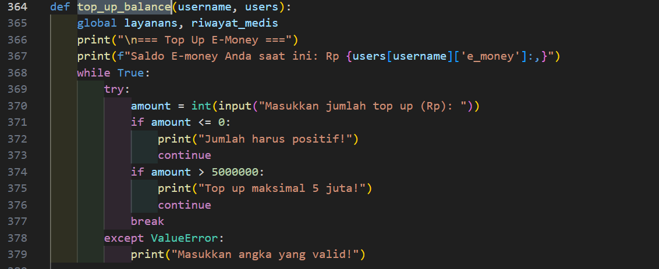

Gambar 3. Alur Program Top Up

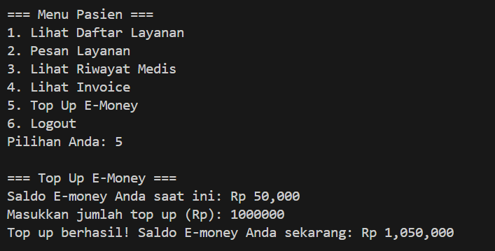

Gambar 3. Output Program Top Up

Menu kelima pasien dapat melakukan top up e-money.

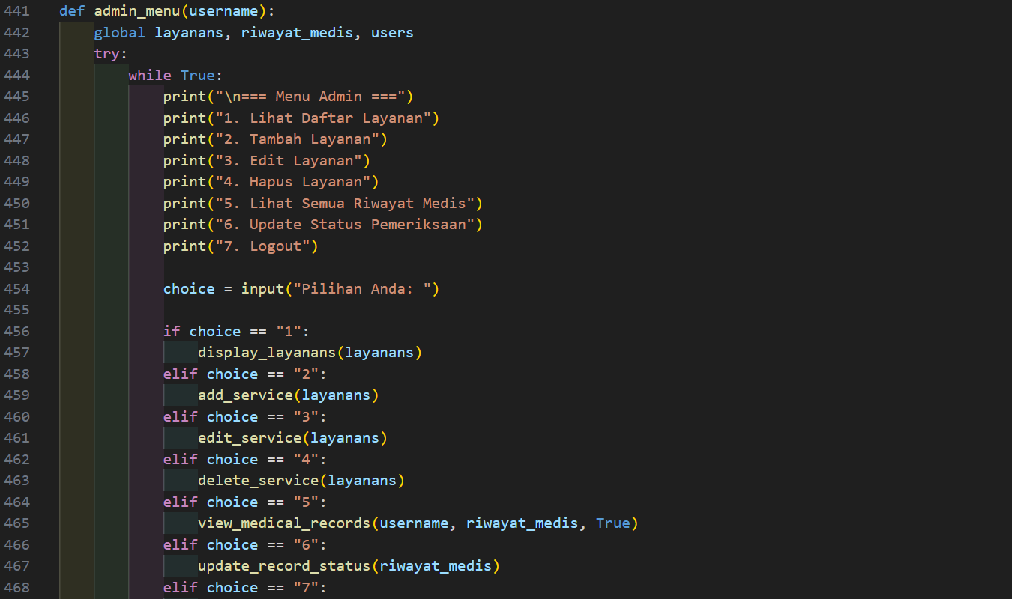

Gambar 3. Alur Program Admin

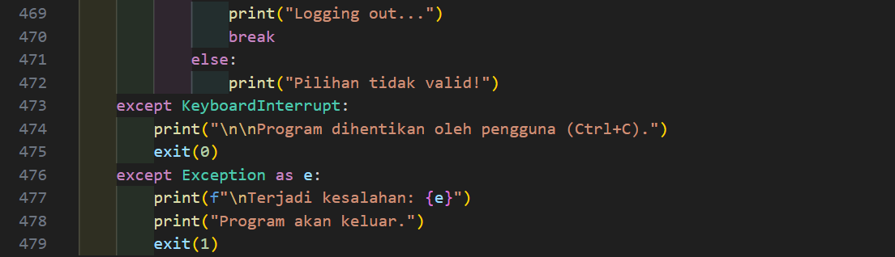

Gambar 3. Alur Program Admin

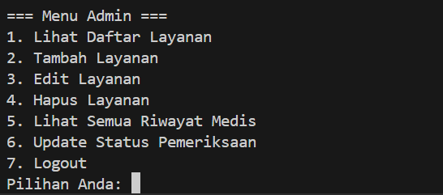

Gambar 3. Output Program Admin

Ini adalah menu admin.

Pada daftar layanan sama seperti daftar layanan yang ada di menu pasien.

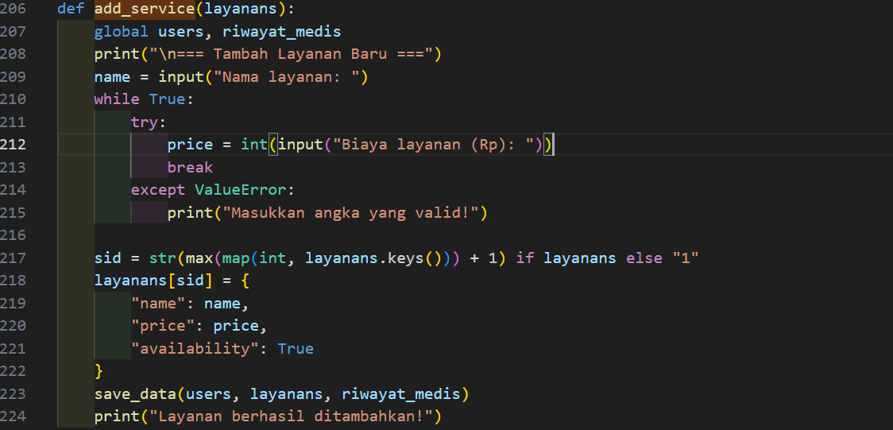

Gambar 3. Alur Program Tambah Layanan

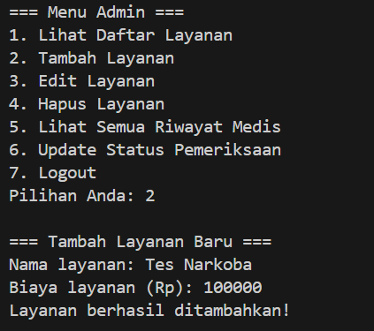

Gambar 3. Output Program Tambah Layanan

Admin dapat menambahkan layanan pada menu ke 2.

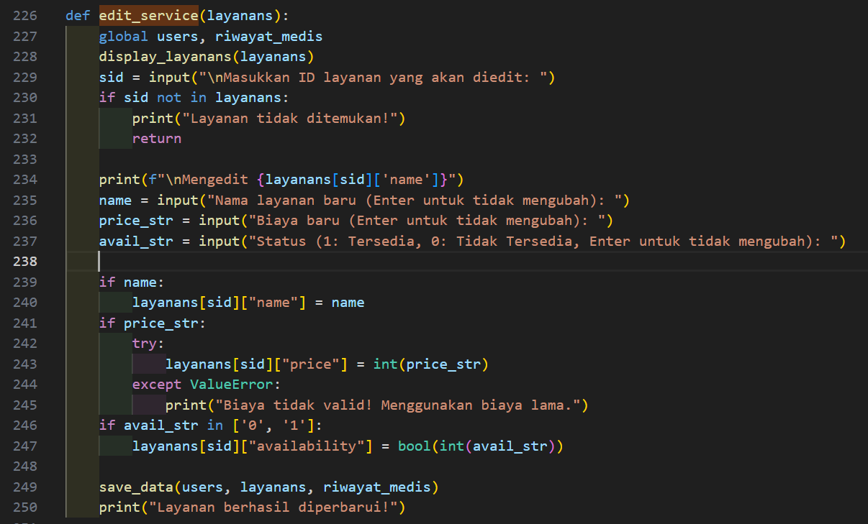

Gambar 3. Alur Program Edit Layanan

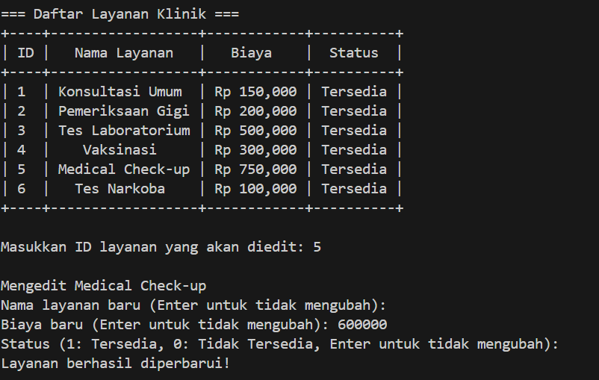

Gambar 3. Output Program Edit Layanan

Menu ketiga admin dapat mengedit daftar layanan yang sudah ada.

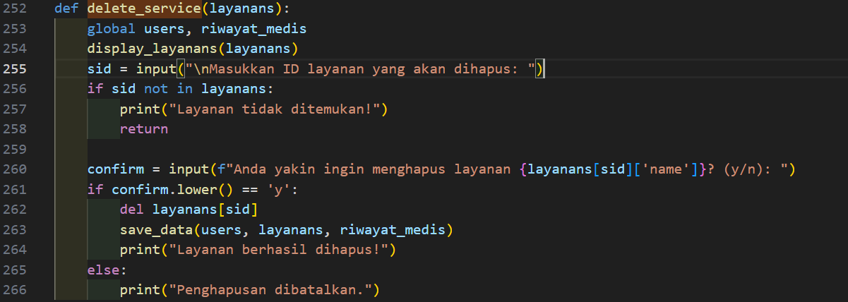

Gambar 3. Alur Program Hapus Layanan

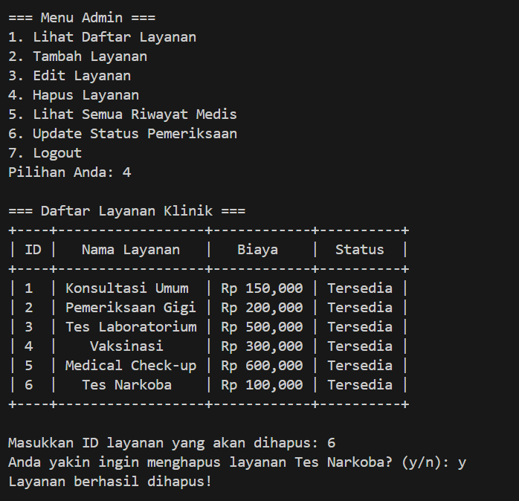

Gambar 3. Output Program Hapus Layanan

Pada menu keempat admin dapat menghapus layanan yang sudah ada.

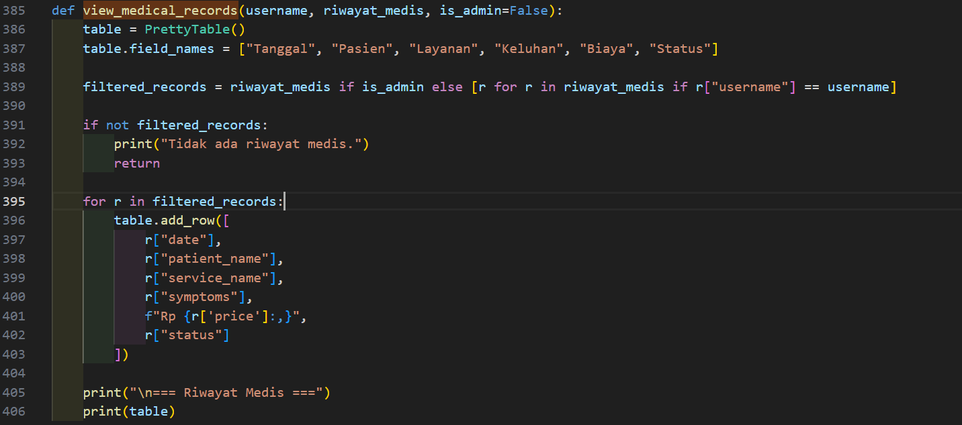

Gambar 3. Alur Program Lihat Riwayat Medis

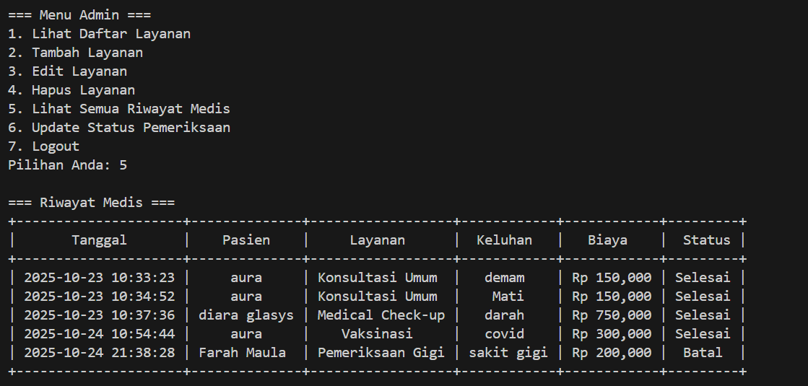

Gambar 3. Output Lihat Riwayat Medis

Pada menu kelima ini admin dapat melihat semua riwayat medis pasien.

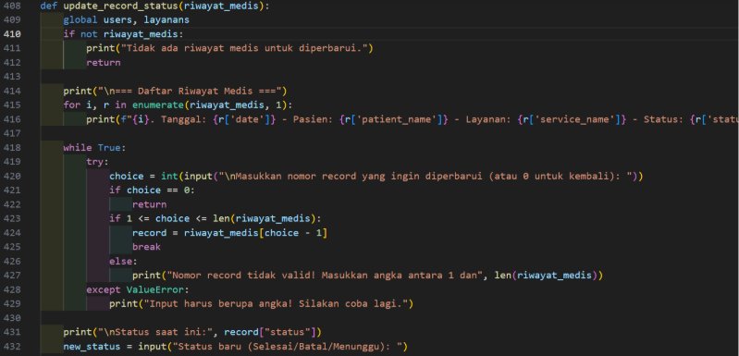

Gambar 3. Alur Program Update Status Pemeriksaan

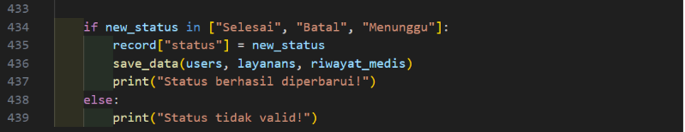

Gambar 3. Alur Program Update Status Pemeriksaan

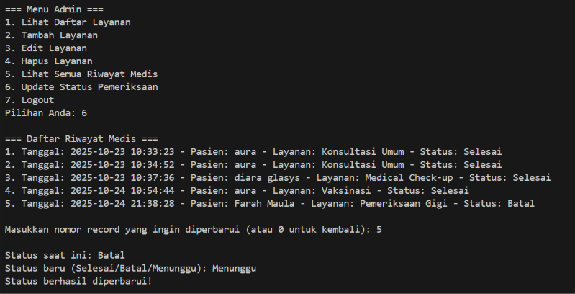

Gambar 3. Output Program Update Status Pemeriksaan

Pada menu keenam ini admin dapat mengubah status riwayat medis pasien seperti selesai/batal/menunggu.

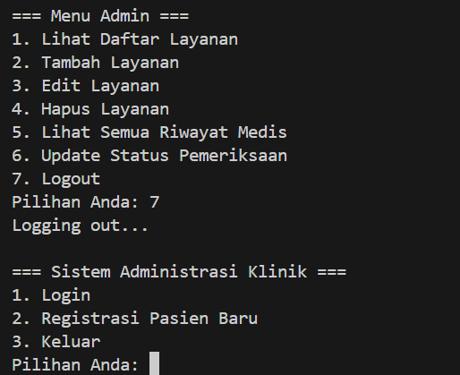

Gambar 3. Output Program Logout

Di menu ketujuh ini admin dapat keluar dari system admin.

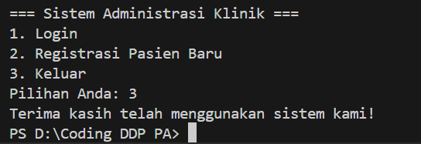

Gambar 3. Output Keluar dari Sistem

Di menu utama ini bisa keluar dari system dengan memilih menu 3.

## 

## 3.3 Source Code

## Tabel 3. Source Code

|  |
| --- |
| import csv  import os  from prettytable import PrettyTable  import pwinput  from datetime import datetime  USERS_FILE = "users.csv"  SERVICES_FILE = "layanan.csv"  RIWAYAT_MEDIS_FILE = "riwayat_medis.csv"  def initialize_data():      if not os.path.exists(USERS_FILE):          with open(USERS_FILE, "w", newline="") as f:              writer = csv.writer(f)              writer.writerow(["username", "password", "role", "full_name", "age", "address", "phone", "e_money"])              writer.writerow(["admin", "admin123", "admin", "Administrator", "", "", "", "0"])        if not os.path.exists(SERVICES_FILE):          with open(SERVICES_FILE, "w", newline="") as f:              writer = csv.writer(f)              writer.writerow(["id", "name", "price", "availability"])              initial_services = [                  ["1", "Konsultasi Umum", "150000", "True"],                  ["2", "Pemeriksaan Gigi", "200000", "True"],                  ["3", "Tes Laboratorium", "500000", "True"],                  ["4", "Vaksinasi", "300000", "True"],                  ["5", "Medical Check-up", "750000", "True"]              ]              writer.writerows(initial_services)        if not os.path.exists(RIWAYAT_MEDIS_FILE):          with open(RIWAYAT_MEDIS_FILE, "w", newline="") as f:              writer = csv.writer(f)              writer.writerow(["date", "username", "patient_name", "service_id", "service_name", "price", "symptoms", "status", "balance_before", "balance_after"])  def load_data():      users = {}      layanans = {}      riwayat_medis = []        with open(USERS_FILE, "r", newline="") as f:          reader = csv.DictReader(f)          for row in reader:              users[row["username"]] = {                  "password": row["password"],                  "role": row["role"],                  "full_name": row["full_name"],                  "age": row["age"],                  "address": row["address"],                  "phone": row["phone"],                  "e_money": int(row.get("e_money", 0))              }        with open(SERVICES_FILE, "r", newline="") as f:          reader = csv.DictReader(f)          for row in reader:              layanans[row["id"]] = {                  "name": row["name"],                  "price": int(row["price"]),                  "availability": row["availability"].lower() == "true"              }        with open(RIWAYAT_MEDIS_FILE, "r", newline="") as f:          reader = csv.DictReader(f)          riwayat_medis = [              {                  "date": row["date"],                  "username": row["username"],                  "patient_name": row["patient_name"],                  "service_id": row["service_id"],                  "service_name": row["service_name"],                  "price": int(row["price"]),                  "symptoms": row["symptoms"],                  "status": row["status"],                  "balance_before": int(row.get("balance_before", 0)),                  "balance_after": int(row.get("balance_after", 0))              }              for row in reader          ]        return users, layanans, riwayat_medis  def save_data(users, layanans, riwayat_medis):      with open(USERS_FILE, "w", newline="") as f:          writer = csv.writer(f)          writer.writerow(["username", "password", "role", "full_name", "age", "address", "phone", "e_money"])          for username, data in users.items():              writer.writerow([                  username,                  data["password"],                  data["role"],                  data["full_name"],                  data["age"],                  data["address"],                  data["phone"],                  data["e_money"]              ])        with open(SERVICES_FILE, "w", newline="") as f:          writer = csv.writer(f)          writer.writerow(["id", "name", "price", "availability"])          for layanan_id, data in layanans.items():              writer.writerow([                  layanan_id,                  data["name"],                  data["price"],                  str(data["availability"])              ])        with open(RIWAYAT_MEDIS_FILE, "w", newline="") as f:          writer = csv.writer(f)          writer.writerow(["date", "username", "patient_name", "service_id", "service_name", "price", "symptoms", "status", "balance_before", "balance_after"])          for record in riwayat_medis:              writer.writerow([                  record["date"],                  record["username"],                  record["patient_name"],                  record["service_id"],                  record["service_name"],                  record["price"],                  record["symptoms"],                  record["status"],                  record.get("balance_before", 0),                  record.get("balance_after", 0)              ])  def register(users):      global layanans, riwayat_medis      print("\n=== Register Pasien Baru ===")      username = input("Masukkan username: ")      if username in users:          print("Username sudah terdaftar!")          return None        password = pwinput.pwinput(prompt="Masukkan password: ")      full_name = input("Nama Lengkap: ")      age = input("Usia: ")      address = input("Alamat: ")      phone = input("No. Telepon: ")        users[username] = {          "password": password,          "role": "patient",          "full_name": full_name,          "age": age,          "address": address,          "phone": phone,          "e_money": 0      }      save_data(users, layanans, riwayat_medis)      print("Registrasi berhasil!")      return username  def login(users):      print("\n=== Login ===")      username = input("Masukkan username: ")      password = pwinput.pwinput(prompt="Masukkan password: ")        if username in users and users[username]["password"] == password:          print(f"Selamat datang, {users[username].get('full_name', username)}!")          return username      else:          print("Username atau password salah!")          return None  def display_layanans(layanans):      if not layanans:          print("Tidak ada layanan tersedia.")          return        table = PrettyTable()      table.field_names = ["ID", "Nama Layanan", "Biaya", "Status"]      for sid, layanan in layanans.items():          status = "Tersedia" if layanan["availability"] else "Tidak Tersedia"          table.add_row([sid, layanan["name"], f"Rp {layanan['price']:,}", status])      print("\n=== Daftar Layanan Klinik ===")      print(table)  def add_service(layanans):      global users, riwayat_medis      print("\n=== Tambah Layanan Baru ===")      name = input("Nama layanan: ")      while True:          try:              price = int(input("Biaya layanan (Rp): "))              break          except ValueError:              print("Masukkan angka yang valid!")        sid = str(max(map(int, layanans.keys())) + 1) if layanans else "1"      layanans[sid] = {          "name": name,          "price": price,          "availability": True      }      save_data(users, layanans, riwayat_medis)      print("Layanan berhasil ditambahkan!")  def edit_service(layanans):      global users, riwayat_medis      display_layanans(layanans)      sid = input("\nMasukkan ID layanan yang akan diedit: ")      if sid not in layanans:          print("Layanan tidak ditemukan!")          return        print(f"\nMengedit {layanans[sid]['name']}")      name = input("Nama layanan baru (Enter untuk tidak mengubah): ")      price_str = input("Biaya baru (Enter untuk tidak mengubah): ")      avail_str = input("Status (1: Tersedia, 0: Tidak Tersedia, Enter untuk tidak mengubah): ")        if name:          layanans[sid]["name"] = name      if price_str:          try:              layanans[sid]["price"] = int(price_str)          except ValueError:              print("Biaya tidak valid! Menggunakan biaya lama.")      if avail_str in ['0', '1']:          layanans[sid]["availability"] = bool(int(avail_str))        save_data(users, layanans, riwayat_medis)      print("Layanan berhasil diperbarui!")  def delete_service(layanans):      global users, riwayat_medis      display_layanans(layanans)      sid = input("\nMasukkan ID layanan yang akan dihapus: ")      if sid not in layanans:          print("Layanan tidak ditemukan!")          return        confirm = input(f"Anda yakin ingin menghapus layanan {layanans[sid]['name']}? (y/n): ")      if confirm.lower() == 'y':          del layanans[sid]          save_data(users, layanans, riwayat_medis)          print("Layanan berhasil dihapus!")      else:          print("Penghapusan dibatalkan.")  def book_service(username, layanans, riwayat_medis):      global users      display_layanans(layanans)      sid = input("\nMasukkan ID layanan yang diinginkan: ")      if sid not in layanans:          print("Layanan tidak ditemukan!")          return      service = layanans[sid]      if not service["availability"]:          print("Layanan tidak tersedia saat ini!")          return      print(f"\nBiaya layanan: Rp {service['price']:,}")      print(f"Saldo E-money Anda: Rp {users[username]['e_money']:,}")      symptoms = input("Keluhan/Gejala: ")      confirm = input("Konfirmasi pemesanan? (y/n): ")      if confirm.lower() == 'y':          if users[username]["e_money"] >= service["price"]:              users[username]["e_money"] -= service["price"]              status = "Selesai"              print("Transaksi berhasil!")          else:              print("Saldo E-money tidak cukup!")              return          balance_before = users[username]["e_money"] + service["price"]          balance_after = users[username]["e_money"]          record = {              "date": datetime.now().strftime("%Y-%m-%d %H:%M:%S"),              "username": username,              "patient_name": users[username]["full_name"],              "service_id": sid,              "service_name": service["name"],              "price": service["price"],              "symptoms": symptoms,              "status": status,              "balance_before": balance_before,              "balance_after": balance_after          }          riwayat_medis.append(record)          save_data(users, layanans, riwayat_medis)          # Display invoice          print("\n" + "="*50)          print("               INVOICE PEMBAYARAN")          print("="*50)          print(f"Tanggal: {record['date']}")          print(f"Pasien: {record['patient_name']}")          print(f"Layanan: {record['service_name']}")          print(f"Biaya: Rp {record['price']:,}")          print(f"Saldo E-money sebelum: Rp {users[username]['e_money'] + service['price']:,}")          print(f"Dibayar: Rp {service['price']:,}")          print(f"Saldo E-money setelah: Rp {users[username]['e_money']:,}")          print("="*50)          print("Terima kasih telah menggunakan layanan kami!")          print("="*50)  def view_invoices(username, riwayat_medis):      filtered_records = [r for r in riwayat_medis if r["username"] == username and r["status"] == "Selesai"]      if not filtered_records:          print("Tidak ada invoice yang tersedia.")          return      print("\n=== Daftar Invoice ===")      for i, r in enumerate(filtered_records, 1):          print(f"\n{i}. Tanggal: {r['date']} - Layanan: {r['service_name']} - Biaya: Rp {r['price']:,}")      choice = input("\nMasukkan nomor invoice yang ingin dilihat (atau Enter untuk kembali): ")      if choice.isdigit():          idx = int(choice) - 1          if 0 <= idx < len(filtered_records):              record = filtered_records[idx]              print("\n" + "="*50)              print("               INVOICE PEMBAYARAN")              print("="*50)              print(f"Tanggal: {record['date']}")              print(f"Pasien: {record['patient_name']}")              print(f"Layanan: {record['service_name']}")              print(f"Biaya: Rp {record['price']:,}")              print(f"Saldo E-money sebelum: Rp {record['balance_before']:,}")              print(f"Dibayar: Rp {record['price']:,}")              print(f"Saldo E-money setelah: Rp {record['balance_after']:,}")              print("="*50)              print("Terima kasih telah menggunakan layanan kami!")              print("="*50)  def top_up_balance(username, users):      global layanans, riwayat_medis      print("\n=== Top Up E-Money ===")      while True:          try:              amount = int(input("Masukkan jumlah top up (Rp): "))              if amount <= 0:                  print("Jumlah harus positif!")                  continue              break          except ValueError:              print("Masukkan angka yang valid!")      users[username]["e_money"] += amount      save_data(users, layanans, riwayat_medis)      print(f"Top up berhasil! Saldo E-money Anda sekarang: Rp {users[username]['e_money']:,}")  def view_medical_records(username, riwayat_medis, is_admin=False):      table = PrettyTable()      table.field_names = ["Tanggal", "Pasien", "Layanan", "Keluhan", "Biaya", "Status"]        filtered_records = riwayat_medis if is_admin else [r for r in riwayat_medis if r["username"] == username]        if not filtered_records:          print("Tidak ada riwayat medis.")          return        for r in filtered_records:          table.add_row([              r["date"],              r["patient_name"],              r["service_name"],              r["symptoms"],              f"Rp {r['price']:,}",              r["status"]          ])        print("\n=== Riwayat Medis ===")      print(table)  def update_record_status(riwayat_medis):      global users, layanans      view_medical_records(None, riwayat_medis, True)      print("\nUpdate Status Pemeriksaan")      date = input("Masukkan tanggal pemeriksaan (YYYY-MM-DD): ")      patient = input("Masukkan nama pasien: ").lower()      found_records = [r for r in riwayat_medis if r["date"].startswith(date + " ") and r["patient_name"].lower() == patient]      if not found_records:          print("Record tidak ditemukan!")          return      record = found_records[0]      print("\nStatus saat ini:", record["status"])      new_status = input("Status baru (Selesai/Batal/Menunggu): ")      if new_status in ["Selesai", "Batal", "Menunggu"]:          record["status"] = new_status          save_data(users, layanans, riwayat_medis)          print("Status berhasil diperbarui!")      else:          print("Status tidak valid!")  def admin_menu(username):      global layanans, riwayat_medis, users      while True:          print("\n=== Menu Admin ===")          print("1. Lihat Daftar Layanan")          print("2. Tambah Layanan")          print("3. Edit Layanan")          print("4. Hapus Layanan")          print("5. Lihat Semua Riwayat Medis")          print("6. Update Status Pemeriksaan")          print("7. Logout")            choice = input("Pilihan Anda: ")            if choice == "1":              display_layanans(layanans)          elif choice == "2":              add_service(layanans)          elif choice == "3":              edit_service(layanans)          elif choice == "4":              delete_service(layanans)          elif choice == "5":              view_medical_records(username, riwayat_medis, True)          elif choice == "6":              update_record_status(riwayat_medis)          elif choice == "7":              print("Logging out...")              break          else:              print("Pilihan tidak valid!")  def patient_menu(username):      global layanans, riwayat_medis, users      while True:          print("\n=== Menu Pasien ===")          print("1. Lihat Daftar Layanan")          print("2. Pesan Layanan")          print("3. Lihat Riwayat Medis")          print("4. Lihat Invoice")          print("5. Top Up E-Money")          print("6. Logout")          choice = input("Pilihan Anda: ")          if choice == "1":              display_layanans(layanans)          elif choice == "2":              book_service(username, layanans, riwayat_medis)          elif choice == "3":              view_medical_records(username, riwayat_medis)          elif choice == "4":              view_invoices(username, riwayat_medis)          elif choice == "5":              top_up_balance(username, users)          elif choice == "6":              print("Logging out...")              break          else:              print("Pilihan tidak valid!")  if __name__ == "__main__":      initialize_data()      users, layanans, riwayat_medis = load_data()        while True:          print("\n=== Sistem Administrasi Klinik ===")          print("1. Login")          print("2. Registrasi Pasien Baru")          print("3. Keluar")            choice = input("Pilihan Anda: ")            if choice == "1":              username = login(users)              if username:                  if users[username]["role"] == "admin":                      admin_menu(username)                  else:                      patient_menu(username)          elif choice == "2":              register(users)          elif choice == "3":              print("Terima kasih telah menggunakan sistem kami!")              break          else:              print("Pilihan tidak valid!") |

# BAB IV PENUTUP

## 4.1 Kesimpulan

Dari penjelasan diatas, disimpulakan bahwa program system administrasi dan pembayaran klinik merupakan solusi yang dirancang untuk meningkatkan efisien, efektifitas, keteraturan dalam proses administrasi klinik dan mempermudah proses pelayanan atau pengelolaan data secara digital. Bagi pasien sistem ini memudahkan proses registrasi, pemesanan layanan tanpa harus antre, pengecekan riwayat medis dan lainnya sehingga memberikan kenyamanan dan waktu yang efisien. Sementara bagi admin, sistem ini membantu dalam mengelola layanan klinik sehingga kegiatan operasional klinik menjadi lebih terorganisir dengan baik. Dengan adanya sistem ini klinik dapat memberikan pelayanan yang lebih professional dan terintegrasi antara pasien, admin, dan data administrasi yang tersimpan dengan baik.

## 4.2 Saran

Agar sistem administrasi dan pembayaran klinik ini dapat berkembang menjadi lebih baik, beberapa saran yang bisa dipertimbangkan diantaranya:

1. Menambahkan fitur notifikasi otomatis kepada pasien untuk mengingatkan terkait jadwal pemeriksaan yang sudah dipesan.
2. Mengembangkan pilihan pembayaran digital seperti qris, dana, ovo, gopay, dan virtual account bank.

Meningkatkan keamanan data dengan menggunakan system autentikasi ganda agar data pasien dan transaksi lebih terjamin.

# DAFTAR PUSTAKA

[**https://youtube.com/shorts/po9mi-gGk1Y?si=5JXghuEC9-Fde01W**](https://youtube.com/shorts/po9mi-gGk1Y?si=5JXghuEC9-Fde01W)

# LAMPIRAN

|  |  |  |
| --- | --- | --- |
| **Nama** | **Kontribusi** | **Bagian** |
| Aura Putri Anindita Syarif  (2509116094) | Konsep, Coding | 1. Referensi konsep program 2. Coding |
| Nabila Viviana Asri (2509116098) | Flowchart, Laporan | 1. Flowchart program 2. Laporan |
| Farah Hikmatul Maula  (2509116099) | Laporan | 1. Konsep dan penyusunan Laporan 2. *Finishing* Laporan |

**Lampiran 1 : Tabel Kontribusi**